APUNTES MÍOS DE JAVA

- INTRODUCCIÓN
Al principio nos meteremos en Moodle Centros y veremos un poco sobre la teoría que se explica en las diapositivas de la UD1. Lo veremos hasta el pseudocódigo, aquí me paro. DIAPOSITIVAS UD1
Se explica lo que es un programa, cómo se resuelven problemas en general, etc.
MUY IMPORTANTE: El link a la documentación oficial de Java es Trail: Learning the Java Language (The Java™ Tutorials) (oracle.com) .El link a la documentación SOBRE CLASES ES LINK A CLASES (oficial).
- CONSEJOS:
  - Es difícil, por tanto hay que programar mucho mucho
  - Acabar los ejercicios siempre (mejor 5 acabados que 10 sin acabar)
  - Un programa funciona o no funciona. Si no funciona tienes un 0, no solo académicamente, sino como programador.
  - Exámenes presenciales es el 90% de la nota.
  - Muy bueno: w3school
- Leer T0_intro.docx
  - Código fuente en C, va al COMPILADOR y genera el ejecutable .exe. Peor para corregir errores, tienes que compilar todo el rato.
  - Código fuente en C, va al INTÉRPRETE y NO genera ningún ejecutable. Traduce y ejecuta línea por línea (coloca un trozo de código ejecutable en memoria). Mejor para corregir errores, proceso más ágil.
  - En Java, el fuente.java va al compilador se llama Javac y genera el ejecutable que está en Bytecode y el fichero tendrá la extensión .class. El JRE( Java Runtime Executor) coge el Bytecode y lo ejecuta en memoria. ¿Por qué? Había un problema y es que el código máquina dependía mucho de la plataforma en que corra. Java resuelve esto. Siempre crea el mismo Bytecode, y luego el JRE, que es el que lo ejecuta, es diferente para cada SO (Mac, Windows,etc..), pero el código fuente en Java es el mismo para todas las plataformas.
INSTALACIÓN DEL JDK Y NETBEANS en un solo paquete (JDK 8u111 with NetBeans 8.2)
- Nos vamos al cmd.exe y escribimos java -version para ver la versión de java que tenemos
- Nosotros instalamos el Java 8u111 porque es el que trabaja con Swing y FX (que es el más actual) es bastante más complicado.
- Descargamos el jdk más el Netbeans en https://www.oracle.com/technetwork/java/javase/downloads/jdk-netbeans-jsp-3413139-esa.html. Si no deja descargar, primero asegurarnos que hemos aceptado la licencia y si aún así sigue dando error hacerlo en otro navegador que no sea el Chrome.
- Si no, simplemente buscamos jdk + netbeans download y nos lleva directamente a la página de Oracle responsable de ello.
- Si no funciona esto tampoco, simplemente descargarlo del apartado MATERIALES DE MI MOODLE.

- SOBRE TIPOS DE DATOS
Java es un lenguaje fuertemente tipado, es decir, es necesario declarar todas las variables que utilizará el programa, indicando siempre el nombre y el tipo de cada una. Escribiremos los nombres de variables en formato lowerCamelCase. La primera letra se escribe en minúscula y, a continuación, si se utiliza más de una palabra, cada una de ellas empezaría con mayúscula.
Tipos de datos primitivos:
- Enteros: byte(8bits) short(16 bits) int(32 bits) long(64 bits)
- Reales: float(32 bits) double(64 bits) boolean
- Char: The char data type is a single 16-bit Unicode character. It has a minimum value of '\u0000' (or 0) and a maximum value of '\uffff' (or 65,535 inclusive).
Tipo especial (cadenas): String (es una clase)
Para meter un float hay que hacer float variable = 23.5f;
Para definir constantes: final y el nombre de la variable en MAYÚSCULA; final PI = 3.14;

- SOBRE ENTRADA DE DATOS
Para leer datos por teclado: Scanner entrada = new Scanner(System.in);
Leer números: int numero = entrada.nextInt();
Leer flotante: float numero = entrada.nextFloat(); → Hay que introducirlo con comas
Leer flotante: double numero = entrada.nextDouble(); →Hay que meterlo con comas
Leer cadenas: String cadena = entrada.next (); → Sólo guarda palabras (sin espacios)
Leer cadenas: String cadena = entrada.nextLine (); → Guarda frases. Hay que tener mucho cuidado con nextLine() porque si se usa dos veces seguidas no me funciona bien, ya que la primera vez me captura toda la frase PERO SIN EL RETORNO DE CARRO, y en la segunda lectura que se haga con nextline() leerá este retorno de carro y saltará una línea y no hará nada más.
SOLUCIÓN:
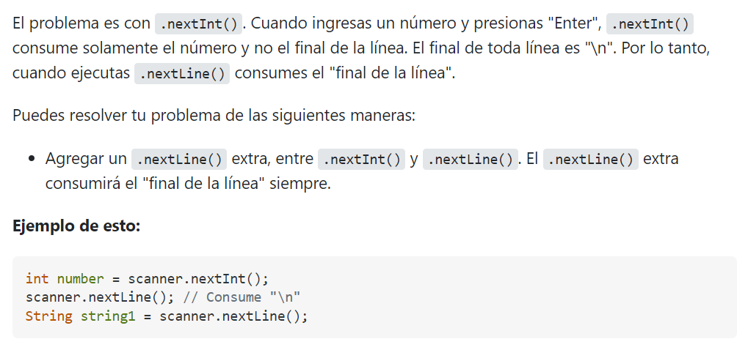
Leer carácter: char caract = entrada.next().charAt(0); → Guarda el primer carácter

- Salida de datos formateada (printf)
Hasta ahora hemos estado mostrando la salida de datos mediante System.out.println, que mete un retorno de carro al final de cada línea. Hay otra variante para escribir todo seguido, que es, System.out.print, y la última forma que es para mostrar la salida de datos, sobre todo numéricos, formateada como yo quiera. Esta función es especialmente útil para mostrar números reales.
La forma de usarla es la siguiente:

Printf tiene los siguientes parámetros:
- %d, para un entero
- %s, para una cadena de texto
- %f, para un número real con todos los decimales
- %.2f, para un número real con dos decimales
- %8.2f se inserta un número con decimales. Se reservan 8 caracteres para el número completo, incluyendo la coma decimal y se muestran exactamente 2 decimales.

- Entrada/salida de datos con JoptionPane (Ventanas Emergentes)
Librería: javax.swing.JOptionPane
Cadena = JOptionPane.showInputDialog (“Introduzca una cadena”) -- > Siempre devuelve un String
Para un entero: entero = Integer.parseInt (JOptionPane.showInputDialog (“Introduzca una cadena”));
Para un carácter: car = JOptionPane.showInputDialog (“Introduzca una cadena”).charAt(0);
Para un doble: doble = Double.parseDouble (JOptionPane.showInputDialog (“Introduzca una cadena”)); Con JoptionPane el flotante se introduce con punto
Para un flotante: float = Float.parseFloat (JOptionPane.showInputDialog (“Introduzca una cadena”));
Para mostrar los datos: JOptionPane.showMessageDialog (null, “la cadena es” + cadena)

- OPERADORES MATEMATICOS (app U_Operadores)
A partir de aquí retomo las diapositivas de la UD1 y veo la teoría por las diapositivas y cómo pasarlo todo a Java a través de estos apuntes. DIAPOSITIVAS UD1
Ve el +, -, *, /, %, ++, --, +=, -=, *=, /=, %=, =++, =--
Explicación sobre la preferencia de operadores: https://www.ecodeup.com/operadores-en-java-los-mas-utilizados/.
CUIDADO CON LAS PRECEDENCIAS DE LOS OPERADORES POSTFIJO Y PREFIJO COMBINADOS CON OPERACIONES ARITMÉTICAS. (Ver la aplicación)
Clase Math:
Raíz cuadrada: double raiz = Math.sqrt(9) →el argumento debe ser double
Potencia: double potencia = Math.pow(base, exponente) → los argumentos deben ser double
Redondear: long resultado = Math.round(numero) → los argumentos deben ser double
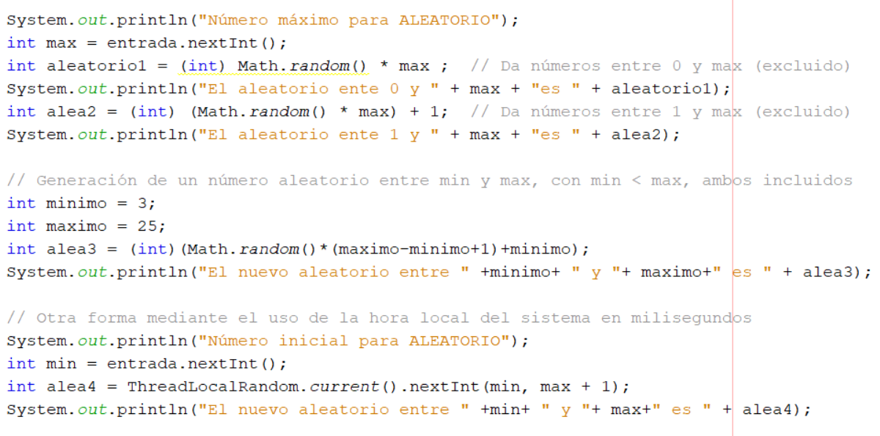
Int resultado = Math.round(flotante) → si el argumento es float, el resultado devuelve un int.

Generar un número aleatorio: double numero = Math.random(); Genera un número aleatorio entre 0 y 1, mostrar en clase cómo se genera un número aleatorio entre x e y (excluida la y). Poner como ejemplo, al principio, generar un número aleatorio entre 1 y 10.
Hay un sitio en el que podemos estudiar largo y tendido todo lo relativo a generación de números aleatorios. Link al sitio: TODO SOBRE RANDOM
Ejercicios:
- Calcular e imprimir la suma de 3 calificaciones. Pedir los números al usuario.
- Calcular el salario semanal de un empleado a partir de sus horas semanales trabajadas y de su salario por hora.
- Guillermo tiene N euros. Luis tiene la mitad de lo que tiene Guillermo. Juan tiene la mitad de lo que tienen Luis y Guillermo juntos. Hacer un programa que imprima cuánto dinero tienen cada uno de ellos y entre todos.
- Una empresa que vende coches usados paga a sus vendedores 1000€ mensuales más una comisión de 150€ por cada coche vendido más el 5% del valor de la venta del coche vendido. Calcular el salario de un vendedor de esta empresa.
- Un estudiante de informática obtiene su nota final a partir de la siguiente ponderación de notas:
  - Participación: 10% de la nota final
  - Trabajos: 25% de la nota final
  - Primer examen: 25% de la nota final
  - Segundo examen: 40% de la nota final
Crear un programa que imprima su nota final.
- Calcular el cuadrado de una suma:
(a+b)² = a² + b² + 2ab
- Construir un programa que, dado un número total de horas,devuelva el número de semanas, días y horas equivalentes.Por ejemplo: 1000 h son 5 semanas, 6 días y 16 horas.
- Construir un programa que calcule e imprima las raíces de la ecuación de segundo grado de coeficientes reales.
ax² + bx + c = 0;

- Hacer el ejercicio 4 pero pidiendo el valor de cada coche vendido (usan bucles).
- Introducir números enteros hasta que ponga fin (usa bucles).

- ALTERNATIVAS O CONDICIONALES (con JoptionPane) (app U_Condicionales) (1ª semana de octubre??)
- IF/IF … ELSE → If (condición){ } else { }
- SWITCH: switch (dato) {
Case caso1: hacer lo que sea en caso1;
break;
Case caso2: hacer lo que sea en caso1;
break;
……..
default: qué hago en este caso;
break;
}
Con el break salimos del switch, si no ponemos break sigue preguntando por todos los demás casos.
- Operador Ternario : valor = (Condicion) ? : valor1 : valor2
Si la condición se cumple se guarda valor1 en valor. Si es falsa mete el valor2 en valor. Ejemplo: Cuando metamos un número, que saque si es par o impar
EJERCICIOS:
  - Hacer un programa que pida un número entero y muestre si es múltiplo de 10
  - Pedir dos números y decir cuál es el mayor de ellos o si son iguales.
  - Hacer un programa que pida un carácter y nos diga si es Mayúscula o no. Para ello hay que usar un método de la clase Character llamado isUpperCase(‘ ‘). Por ejemplo: if (Character.isUpperCase(letra))
  - En MegaPlaza se hace un 20% de descuento a los clientes cuya compra supere los 300€. ¿Cuál será la cantidad que pagará una persona por su compra?
  - Un obrero necesita calcular su salario semanal, el cual se obtiene de la siguiente manera:
    - Si trabaja 40 horas o menos se le paga a 16€/hora.
    - Si trabaja más de 40 horas se le paga 16€/hora por cada una de las primeras 40 horas y 20€ por cada hora extra.
  - Hacer un programa que tome dos números y me diga si ambos son pares o impares.
  - Pedir 3 números y ordenarlos de mayor a menor.
  - Pedir un número entre 0 y 99999 y decir cuántos dígitos tiene.
  - Pedir el día, mes y año de una fecha e indicar si la fecha es correcta, teniendo en cuenta los meses de 28, 30 y 31 días.
  - Hacer lo mismo que i pero teniendo en cuenta los años bisiestos (donde febrero tiene 29 días).
  - Construir un programa que simule el funcionamiento de una calculadora que puede realizar las cuatro operaciones aritméticas básicas (suma, resta, producto y división) con valores numéricos enteros. El usuario debe especificar la operación con el primer carácter del primer parámetro de la línea de comandos: S o s para la suman, R o r para la resta, D o d para la división y M o m para la multiplicación.
  - Pedir una nota de 0 a 10 y mostrar su equivalente alfabético: Insuficiente, Suficiente, etc…
  - Hacer un programa que simule un cajero automático con un saldo inicial de 1000€, con el siguiente menú de opciones:
    - Ingresar dinero en la cuenta
    - Retirar dinero en la cuenta
    - Salir
  - Hacer un programa que pase de kg a otra unidad de medida de masa. Mostrar en pantalla un menú con las opciones posibles (hectogramos, decagramos…miligramos.
  - (JOptionPane) Hacer un programa que me diga qué hacer según el clima. Para ello vamos a hacer dos preguntas ¿Hace sol? Y ¿Hace viento? Y el usuario tendrá que responder Sí o No. Estas las pasaremos a dos variables booleanas y, dependiendo del valor de las mismas, haremos lo siguiente:
    - Si hace sol y no hace viento →Salgo a pasear
    - Si hace sol y viento → Salgo a navegar
    - Si no hace sol y no hace viento → Salgo de cervezas
    - Si no hace sol y hace viento → Ir al cine

- BUCLES (con JoptionPane) (app BuclesRut)
- WHILE: while (cond) { … código …}
- DO WHILE: do { … código …} while (condición}
- FOR: for (inicialización; condición; incremento) { … código …}
EJERCICIOS DE BUCLES:
  - Leer un número y mostrar su cuadrado. Repetir el proceso hasta que se introduzca un número negativo.
  - Leer un número e indicar si es positivo o negativo. El proceso se repetirá hasta que se introduzca un 0.
  - Leer números hasta que se introduzca un 0. Para cada uno indicar si es par o impar.
  - Pedir números hasta que se teclee uno negativo y mostrar cuántos números se han introducido y cuántos han sido pares y cuántos impares.
  - Realizar un juego para adivinar un número. Para ello generar un número aleatorio entre 0 y 100 y luego ir pidiendo números indicando “es mayor” o “es menor” según sea mayor o menor respecto al número N aleatorio. El proceso termina cuando el usuario acierta o cuando el número de intentos llega a 10.
  - Pedir números hasta que se teclee un 0, mostrar la suma de todos los números introducidos.
  - Pedir números hasta que se introduzca uno negativo y calcular su media aritmética (sin Math y con Math)
  - Pedir un número N y mostrar todos los números del 1 al N.
  - Escribir todos los números del 100 al 0 de 7 en 7.
  - Calcular la suma de 10 números.
  - Mostrar el producto de los 10 primeros números impares.
  - Mostrar el factorial de un número. Por ejemplo: 3! = 3 * 2 * 1
  - Pedir 10 números. Mostrar la media de los números positivos, la media de los números negativos y la cantidad de ceros.
  - Pedir 10 sueldos. Mostrar su suma y cuántos hay mayores de 1500€.
  - Dadas las edades y alturas de 5 alumnos, mostrar la edad y la estatura media, la cantidad de alumnos mayores de 18 años y la cantidad de alumnos que miden más de 1,75.
  - Pedir un número entre 0 y 10 y mostrar su tabla de multiplicar.
  - Una empresa que se dedica a la venta de desinfectantes necesita un programa para gestionar las facturas. En cada factura figura: el código del artículo, la cantidad vendida en litros y el precio por litro. Se pide, de 5 facturas introducidas, la facturación total, cantidad en litros vendidos del artículo 1 y cuántas facturas se emitieron de más de 1000€.
  - Modificar el ejercicio anterior suponiendo que no se introduce el precio por litro. Solo existen tres productos con precios:
    - 0,6 €/litro
    - 3 €/litro
    - 1,25 €/litro

  - Dadas 6 notas, escribir la cantidad de alumnos aprobados, suspensos y condicionados (=4).
  - Pedir un número N, introducir N sueldos y mostrar el sueldo máximo.
  - Pedir 10 numeros e indicar si hay algún negativo.
  - Pedir 5 notas y decir si hay algún suspenso.

- ARRAYS (app Arrays1)
Trabajamos app Arrays1 y luego TestArrays.
DEFINICIÓN: Un array es una estructura de datos que nos permite almacenar un conjunto de datos del mismo tipo. El tamaño de los arrays se declara en un primer momento y YA NO PUEDE cambiar a lo largo del programa.
DECLARACIÓN DE ARRAYS: Tipo_de_ariable[ ] nombre_array = new tipo_variable[dimensión];
Por ejemplo: int[] edad = new int[4];
Long[] edad = new long[6]; Aquí se reservan 6 celdas de memoria.

Nombrar elementos de un array: nombre_array[índice] (empiezan por 0).
Edad[0] = 5;
Int[] Edad = {5,6,7,1}

Recorrer el array (Bucle forEach): mejorado para arrays (atajo fore):
for (tipo_array variable_nueva : nombre_array) {
……
}
Ejemplo:
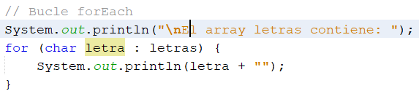

Arrays Bidimensionales:
Ver ejemplos de arrays bidimensionales en la app ArraysBidi
Son Arrays dentro de otro array. Por ejemplo:
int[][] myNumbers = { {1, 2, 3, 4}, {5, 6, 7} };
Los elementos de este tipo de arrays tienen dos índices: uno para especificar el array (las filas) y otro para especificar el elemento dentro de ese array (las columnas). Por ejemplo:
int[][] myNumbers = { {1, 2, 3, 4}, {5, 6, 7} };
int x = myNumbers[1][2];
System.out.println(x); // Outputs 7
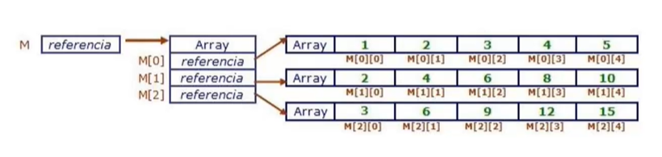
Representación en Java:
En arrays bidimensionales (supongamos int[][] matriz):
- matriz.length me devuelve el número de filas que contiene el array bidimensionales
- matriz[0].length me devuelve el número de columnas de la fila 0.
- Sout.print (matriz[i][j] + “\t”) me escribe el contenido de una celda más un tabulador.
- Para imprimir sólo un retorno de línea ponemos Sout.println(“”).

FORMA DE EJECUTAR UN PROGRAMA CON ARGUMENTOS DE ENTRADA
Pinchamos sobre el proyecto con el botón derecho, propiedades, run y en Argumentos le pasamos los argumentos separados por un espacio.

EJERCICIOS DE ARRAYS:
  - Hacer j, m, n, o, q, u y v de Condicionales, guardando los datos en un array.
  - Pedir al usuario un número y crear un array con ese número, número-1, número-2..1 (como si fuera un factorial). Luego calcular su multiplicación (para sacar el factorial)
  - Pedir al usuario un número y crear un array desde -n hasta n. Luego sumar todos los números del array.
  - Leer 5 números reales(double), guardarlos en un array y mostrarlos en el mismo orden.
  - Leer 5 números reales (float), guardarlos en un array y mostrarlos en orden inverso.
  - Leer 5 números enteros, guardarlos en un array y mostrar la media de los números positivos, la media de los negativos y contar el número de ceros.
  - Leer 10 números enteros y almacenarlos en un array. Mostarlos de la siguiente forma: el primero, el último, el segundo, el penúltimo…
  - Leer por teclado dos arrays de 3 enteros y mezclarlos en un tercer array de la siguiente forma: el 1º de A, el 1º de B, el 2º de A, el 2º de B,etc….
  - Leer los datos correspondientes a dos arrays de 12 elementos enteros y mezclarlos en un tercer array de la siguiente forma: 3 del primer array, 3 del segundo, los siguientes 3 del primero, los siguientes 3 del segundo, etc…
  - Leer por teclado 10 números enteros y meterlos de menor a mayor en un array.
  - Diseñar una aplicación que declare un array de 10 enteros. Leer mediante teclado sólo 8 números. Luego pedimos introducir un número y una posición e introducimos el número en la posición dada, desplazando el resto de números.
  - Crear un programa que lea por teclado un array de 10 números y luego crear otro desplazando todos los numeros a la derecha, pasando el último a ser el primero.
  - Crear un programa que lea por teclado un array de 10 números y desplace X posiciones en el array (X es introducido por el usuario)
  - Leer 5 enteros. Ordenarlos de menor a mayor e introducirlos en un array de tamaño 10. Luego pediremos un número X y los insertaremos en el lugar adecuado para que la tabla continúe ordenada.
  - Leer un array de 10 elementos y a continuación pedir una posición. Eliminar el elemento situado en esta posición sin dejar huecos.
  - Leer 10 enteros, almacenándolos en un array. Luego crear otro array donde se almacenen primero todos los números pares y luego todos los impares.
  - Leer 2 series de 10 enteros, que estarán ordenados de forma creciente. Copiar (fusionar) las dos tablas en una tercera de forma que sigan ordenados.
  - Leer 10 enteros ordenados de forma creciente. Leer N y buscarlo en la tabla. Se debe mostrar la posición en que se encuentra. Si no está, indicarlo con un mensaje.
  - Queremos desarrollar una aplicación que nos ayude a gestionar las notas de un centro educativo. Cada grupo (o clase) está compuesto por 5 alumnos. Se pide leer las notas del primer, segundo y tercer trimestre de un grupo. Debemos mostrar al final: la nota media del grupo en cada trimestre y la media del alumno que se encuentra en la posición Y (leído por teclado).

- Funciones

Aquí he ido introduciendo el concepto de función y explicado el paso de parámetros. Aunque está más adelante, lo he introducido aquí para que se vayan familiarizando con los métodos de las clases.
Además, de esta manera, puedo preguntarlo en el primer examen.

EJERCICIOS DE FUNCIONES:
  - Hacer una función que me devuelva el MCD de dos números.
  - Hacer una función que me devuelva el mcm de dos números.
  - Hacer una función que me devuelva la media aritmética de los números de un array de enteros
  - Hacer una función que pida X números (pasado como parámetro) y me devuelva un array ya creado con los números introducidos en él.
  - Hacer una función que me muestre el contenido de un array unidimensional
  - Hacer una función que me muestre el contenido de un array bidimensional.
  - Hacer una función que me rellene un array de flotantes con un número determinado (ambos pasados como parámetro). Investigad una función util en las API de Java

EJERCICIOS DE FUNCIONES + ARRAYS VOLUNTARIOS:
- Implementar el juego del buscaminas
- Implementar el juego de los barquitos

- ENUMS (app Enumeraciones)
Una enum es una "clase" especial que representa un grupo de constantes (variables inmutables, como final variables).
Para crear una enum, use la palabra clave enum y separe las constantes con una coma. Tenga en cuenta que deben estar en mayúsculas:
enum Level {
LOW,
MEDIUM,
HIGH
}

Para acceder a las constantes de los enum se puede hacer mediante la sintaxis de puntos:
Level miVar = Level.MEDIUM;
Uso de Enum con Switch:
enum Level {
LOW,
MEDIUM,
HIGH
}

public class Main {
public static void main(String[] args) {
Level myVar = Level.MEDIUM;

switch(myVar) {
case LOW:
System.out.println("Low level");
break;
case MEDIUM:
System.out.println("Medium level");
break;
case HIGH:
System.out.println("High level");
break;
}
}
}
El tipo de enumeración tiene un método values(), que devuelve un array de todas las constantes de enumeración. Este método es útil cuando se desea recorrer las constantes de una enumeración:

Ejemplo
for (Level myVar : Level.values()) {
System.out.println(myVar);}
// Igualmente hay un método para pasar un String EXACTAMENTE IGUAL a la constante de la enumeración, aunque me daría error si me equivoco en alguna letra.
// Level myLevel = Level.valueOf(“MEDIUM”);
// System.out.println(myLevel);

- FECHAS EN JAVA (app Enumeraciones: package Fechas )
Java no tiene una clase Date incorporada, pero podemos importar el paquete java.time para trabajar con la API de fecha y hora. El paquete incluye muchas clases de fecha y hora. Por ejemplo:
Class | Description
LocalDate | Represents a date (year, month, day (yyyy-MM-dd))
LocalTime | Represents a time (hour, minute, second and nanoseconds (HH-mm-ss-ns))
LocalDateTime | Represents both a date and a time (yyyy-MM-dd-HH-mm-ss-ns)
DateTimeFormatter | Formatter for displaying and parsing date-time objects

MÉTODOS DE USO FRECUENTE
LocalDate myObj = LocalDate.now() → Devuelve la fecha actual del sistema
LocalTime myObj = LocalTime.now(); → Devuelve el tiempo (horas, minutos, sg, nanosg)
LocalDateTime myObj = LocalDateTime.now();→ Devuelve la fecha y el tiempo
DateTimeFormatter myFormatObj = DateTimeFormatter.ofPattern("dd-MM-yyyy HH:mm:ss"); → Devuelve la fecha y el tiempo con el formato indicado en el método ofPattern
Este último método ofPattern acepta una gran variedad de formatos, como pueden ser:
Value | Example
yyyy-MM-dd | "1988-09-29"
dd/MM/yyyy | "29/09/1988"
dd-MMM-yyyy | "29-Sep-1988"
E, MMM dd yyyy | "Thu, Sep 29 1988"

- LocalDate.of(1999,10,10): se le pasa un entero que es el año, otro entero que es el mes y otro entero que es el día. Devuelve un objeto Fecha que será el 10 de Octubre de 1999.
- LocalDate.parse(“2020-05-31”): crea una fecha tipo LocalDate a partir de un string dado.
- Métodos comunes: los métodos más comunes son getYear(), getMonth(), getDay(), getDayOfWeek.

- ENTRADA Y SALIDA POR TECLADO (app )

Lectura del tema 4
Lectura sólo de la clase Scanner.

- LA CLASE STRING (app )

Lectura del tema 5
Lectura sólo de la clase Scanner.
Métodos más usados:
Supongamos la siguiente declaración: String cadena;
- cadena.charAt(x) : me devuelve el carácter en la posición x.
- cadena.compareTo(otraCadena): compara alfabéticamente dos cadenas
- cadena.comparteToIgnoreCase (otraCadena): igual que la anterior pero ignorando las mayúsculas y minúsculas.
- cadena.concat(str): concatena la cadena str al final de cadena
- cadena.contains(‘su’): devuelve true si contiene la subcadena su, dentro de cadena.
- cadena.equals(str): devuelve true si son la misma cadena. También existe equalsIgnoreCase
- cadena.endsWith(‘es’): devuelve true si la cadena termina en ‘es’. Tamién existe startsWith(‘a’).
- cadena.indexOf(‘a’): devuelve el índice de la primera ocurrencia de ‘a’ dentro de la cadena. El parámetro puede ser un carácter o un String.
- Cadena.lastIndexOf(‘a’): devuelve el índice de la última ocurrencia de ‘a’ dentro de la cadena.
- cadena.isEmpty(): devuelve true si la cadena tiene una longitud de 0.
- Cadena.length(): devuelve el tamaño de la cadena.
- Hay varios métodos para reemplazar caracteres: replace, replaceAll, replaceFirst
- Cadena.split(‘#’): coge la cadena y la parte cada vez que se encuentra una almohadilla. Por tanto, devuelve un array de String.
- Igualmente, hay varios métodos de obtener una subcadena de la cadena, como substring(). Ver en las APIS.
- Cadena.toLowerCase(), cadena.toUpperCase(): convierte todos los caracteres de cadena en mayúsculas o minúsculas.
- Cadena.trim(): quita todos los espacios que haya por delante y por detrás, dentro de la cadena.
- Métodos estáticos:
  - String.valueOf(cualquierObjeto): me devuelve la representación de cualquierObjeto en forma de cadena (si puede).
  - En todas las clases de Java habrá un método muy importante llamado XXX.toString(): que me devolverá la representación en forma de String de los atributos más importantes de este objeto.

APORTE HECHO POR VICTORINO
Habrá veces (sobre todo en clase) que el Netbeans no esté correctamente configurado para leer caracteres como la ñ o la ‘á’ a través de la consola del Netbeans (es decir, usando la clase Scanner).
La forma de solucionarlo es la siguiente:
- Vamos a la carpeta donde se ha instalado Netbeans (normalmente, “Archivos de programa”), y ahí al subdirectorio etc para editar el archivo ‘netbeans.conf’.
- Si no nos dejar edirar el fichero, tendremos que cambiar los permisos para que se pueda escribir
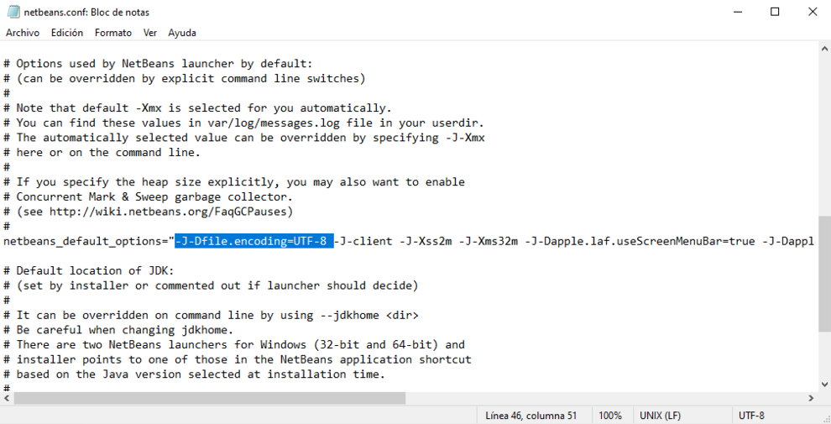
- Ahora lo editamos y buscamos ‘netbeans_default_options’ y le añadimos lo siguiente “-J-Dfile.encoding=UTF-8 “, de forma que quede como en la figura:

Y ya sólo sería guardar y reiniciar el Netbeans y probar con el siguiente trozo de código:
char acento = 'á';
System.out.println(acento);

PROGRAMACIÓN ORIENTADA A OBJETOS (POO)
- CONCEPTOS DE POO (apps POO, POO2 y TestEnteroPositivo)
La Programación Orientada a Objetos es una forma especial de programar, más cercana a cómo expresaríamos las cosas en la vida real.
Una clase es un conjunto de objetos con características similares.
Un objeto debe tener:
- Unas características (que expresaremos mediante variables o atributos).
- Una serie de acciones que puede realizar el objeto (que son los métodos o funciones).
Los objetos pueden también tener sólo variables o sólo métodos, pero no es lo más usual.
Por ejemplo:
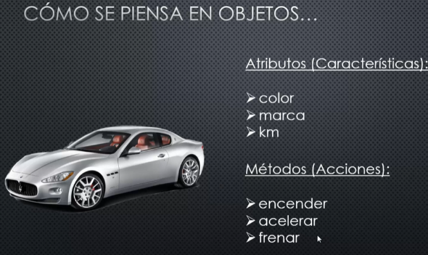

Aparte de los objetos físicos o materiales también podemos pensar en un objeto no físico, como por ejemplo, una fracción numérica.
Las CLASES son unas ‘plantillas’ que me dicen qué atributos y qué acciones debe realizar un objeto para pertenecer a esa clase. Un OBJETO en concreto será una INSTANCIA O EJEMPLO CONCRETO de esa clase, con unas características determinadas.

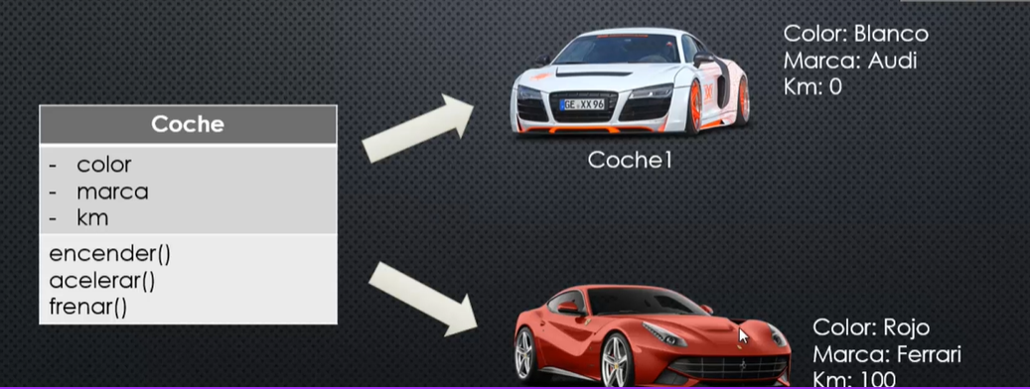

OBJETOS DEBERÍA DARLOS A MEDIADOS DE NOVIEMBRE
- CREACIÓN DE CLASES Y OBJETOS.
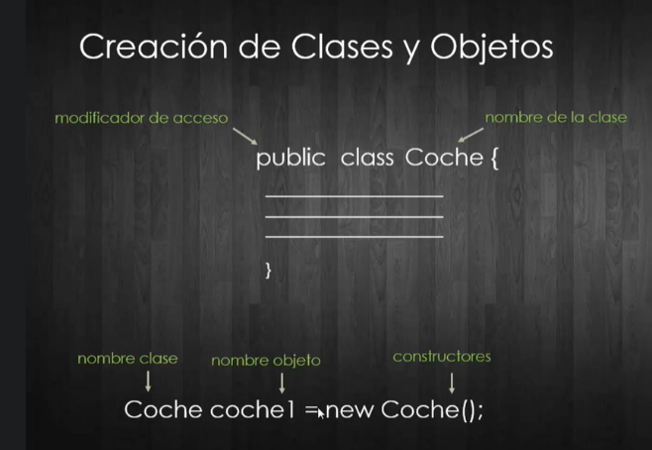
La sintaxis es la siguiente:

Creamos un proyecto nuevo llamado POO.
Vamos a crear nuestra clase de ejemplo en Netbeans, teniendo mucho cuidado de desmarcar la creación de la clase main(). De esta forma, cuando se abre el Netbeans, éste ni siquiera reconoce o pone nombre al paquete o package. ¿Qué es un package? Es un conjunto de clases. Es como si fuera un directorio donde guardamos todas las clases.
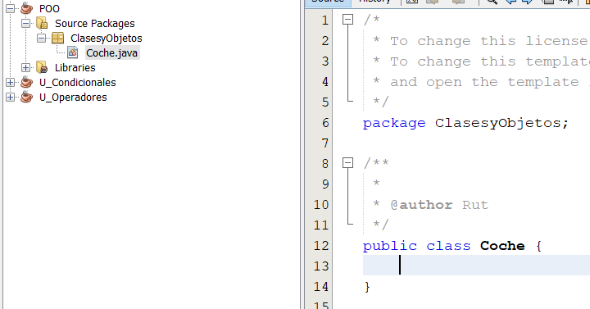
Luego, tenemos que crear un nuevo paquete: (clic derecho sobre el paquete/New package y lo llamamos ClasesyObjetos. Ahora nos situamos encima del paquete y con el clic derecho creamos una nueva clase Java llamada Coche.

Ahora le damos a la clase coche sus características (color, marca, kmRecorridos) y sólo creamos, por ahora el método main() (dentro de la clase, como parte de sus métodos).
Luego crearemos el objeto lancia, instanciándolo con la palabra new y el objeto mercedes (dos objetos coche de la clase coche)
Ver cómo queda el código en el proyecto POO.
Como a mí no me gusta mucho que el método main quede dentro de la clase, voy a hacer otro proyecto POO2 con el método main marcado y, dentro, voy a hacer mi nueva clase java Coche y voy a crear los objetos en el main del proyecto.

- CONCEPTO Y CREACIÓN DE MÉTODOS.
Un método es una acción que puede realizar ese objeto o describe un comportamiento del mismo.
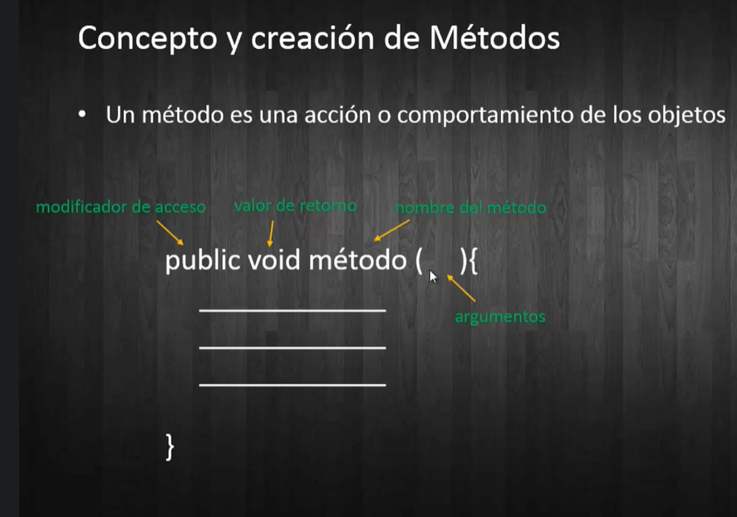
¿Cómo se declaran los métodos? Pues como las funciones:

- PARÁMETROS Y ARGUMENTOS DE LOS MÉTODOS.
Un parámetro es una declaración de una variable en la definición de las funciones o métodos. Estos parámetros recibirán los valores que el programa principal quiera que la función use. Por ejemplo, en el método acelerar, a la hora de llamarlo, le pondría entre paréntesis cuánto quiero acelerar.
Esto es debido a que, como ya habíamos visto, el programa principal no puede ver lo que hay dentro de las funciones ni las funciones pueden ver lo que hay en el programa principal (porque está fuera de la función). Pero es necesario que programa principal y función se comuniquen, por tanto, los parámetros son una forma de pasarse datos entre programa principal y función.
Se les llama parámetros a los que se definen en la función y argumentos a los valores que ponemos entre paréntesis al llamar a los métodos (desde el programa principal).

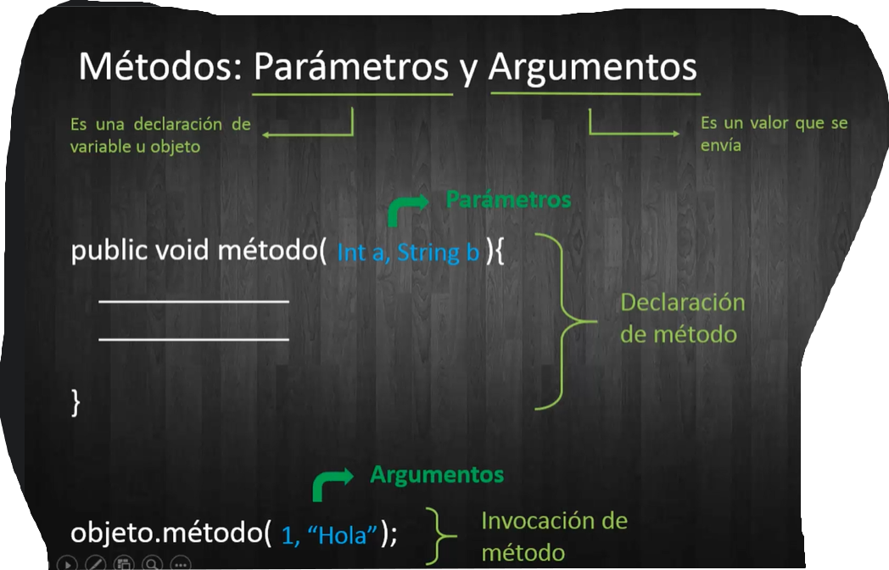

Ver un ejemplo del uso de parámetros y argumentos en el método acelerar de la clase Coche.

- MÉTODOS CON RETORNO DE VALORES
Los métodos o funciones pueden retornar o devolver una salida al programa principal que lo invoca.
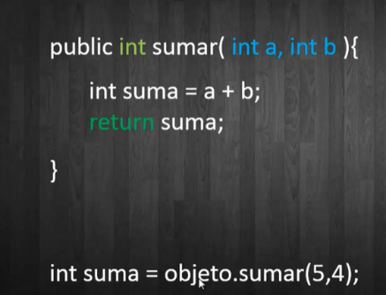
El tipo de dato que la función va a devolver debe ponerse después del modificador de visibilidad. P.eje: public int suma(int a, int b) → suma me devuelve un entero.
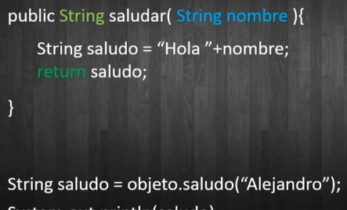

- MÉTODO CONSTRUCTOR.
Un constructor es un método especial de la clase que se invoca cada vez que se crea un objeto.
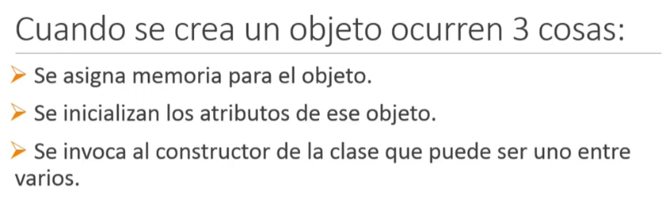
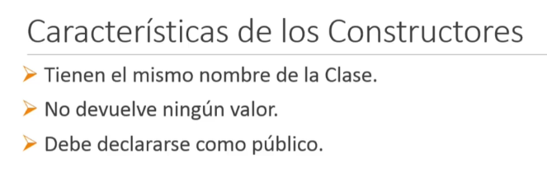
Pero atención!!! Aunque no devuelva ningún valor, NO SE LE PONE VOID AL MÉTODO CONSTRUCTOR. Es el único método que no lleva void.
Como ejemplo vemos la clase Persona en el proyecto POO2 también.
Ejercicio: cambiar los nombres de los parámetros de los métodos y ponerles el mismo nombre que los atributos de la clase, a ver qué pasa. (uso del this)
TIP!!: Clic derecho en Netbeans e Insert Code me inserta el código del método constructor

- SOBRECARGA DE MÉTODOS.
La sobrecarga de métodos consiste exactamente en que puedo tener varios métodos con el mismo nombre SIEMPRE Y CUANDO estos métodos tengan DIFERENTES PARÁMETROS (en número o en tipo).
Observar el método correr en la clase Persona.
- MODIFICADORES DE ACCESO. NO ENTRA EN EL EXAMEN
Para ver un ejemplo creamos un nuevo proyecto MODIFICADORES pero sin el main marcado para que no lo cree porque voy a hacer varios paquetes.
A continuación creamos un paquete llamado Paquete1, con dos clases, Clase1 y Clase2.
Luego creamos otro paquete llamado Paquete2, con Clase3.
Ponemos los atributos a probar en la Clase1 y creamos un main “a mano” en la Clase2 y en la Clase3. Así podremos probar los diferentes tipos de atributos de la clase1.
Modificadores:
- Si no ponemos nada, ese atributo puede ser accedido desde todas las clases de un mismo paquete.
- Public, el atributo puede ser accedido desde cualquier clase de cualquier paquete.
- Private, el atributo sólo puede ser accedido por métodos de su propia clase.
- Protected, el atributo podrá ser accedido por métodos de su clase y otras subclases.

- ENCAPSULAMIENTO y getters y setters.
Se encarga de ocultar los atributos o métodos para que sólo puedan ser accedidos desde la propia clase. ¿Por qué? Pues porque será la propia clase la que controle correctamente el contenido de sus atributos y nadie pueda coger y rellenar los atributos de mi clase con valores erróneos.
El encapsulamiento aisla a los atributos. El aislamiento protege a los datos asociados de un objeto contra su modificación por quien no tenga derecho a acceder a ellos, eliminando efectos secundarios e interacciones en cuanto al ocultamiento de los datos miembros de un objeto.
Por tanto, los atributos deben ser accedidos sólo por la clase. ¿Entonces cómo hago yo para manejar estos datos e intercambiarlos? Pues a través de los setters y getters que me devuelven o me establecen el valor de un atributo PERO CONTROLANDO SI HAY ERRORES O NO en su valor.
Además, hay otro método muy útil, llamado toString(), que me muestra por pantalla todos los valores de los atributos del objeto.
Ejemplo de getters y setters en la clase Persona2 de POO2.

Ejercicio: Cambiar el método setEdad para que ponga siempre una edad buena.

- CONSTANTES.
Las constantes son variables (o atributos) que NO CAMBIAN. Por ejemplo: el punto de ebullición del agua, el dni de una persona, el número PI.
Se crea con la palabra ‘final’ y NO TIENE MÉTODOS SETTERS para este atributo.

- MIEMBROS ESTÁTICOS DE UNA CLASE.
Se consideran MIEMBROS de una clase tanto a los atributos como a los métodos de una clase.
A estos miembros estáticos se les llama también ‘MIEMBROS DE CLASE’. ¿Por qué se les llama así? Pues porque estos atributos de clase van a tener el mismo valor para todas las instancias u objetos que creemos que pertenezcan a la misma clase.
Por ejemplo: supongamos que creamos una clase Persona() y que tiene un atributo llamado numero_piernas. Lo inicializamos a dos y ya todos los objetos persona que se instancien van a tener este valor puesto a 2.
¿Pero se puede cambiar el valor de estos atributos?
Pues claro que sí (no son final)!! Lo que pasa, que se los cambiarás a todos los objetos de esa clase.
Por ejemplo: si hay alguien que es cojo, dirá ¡¡yo solo tengo una pierna!!. No hay problema → cambiamos el atributo a 1, pero entonces ya dejaremos a todas las personas cojas.

Los miembros estáticos se declaran poniendo Static después del modificador de acceso. Por ejemplo:
Public static String frase = “”;
Nota importante: Se puede acceder a los miembros estáticos de una clase SIN INSTANCIAR objetos. Hasta ahora, para acceder a los miembros de una clase, teníamos que crear o instanciar un objeto con ‘new’. Sin embargo, si yo sólo quiero acceder a un atributo o método que sea estático, lo puedo hacer sin tener que crear el objeto, es decir, sin hacer el ‘NEW’.
¿Entonces cómo accedo a él si no tengo ningún objeto creado? Poniendo el nombre de la clase, un punto y luego el miembro estático. Ej:
Math.sqrt();
Nota importante 2: Si un método es estático y llama a otros métodos, éstos también tienen que ser estáticos.

Proyecto: MiembrosEstaticos.

¿Puedes pensar algún atributo más de la clase Persona que pudiera ser estatico?
¿Y de otras clases?

- FACTORÍA.
No es normal en los constructores que, cuando la fecha es mala (es decir, el día 88 del mes 44) me devuelva una fecha por defecto (aquí el 1-1-2000). Lo que es normal es que devuelva una excepción o un null. Lo que hay que hacer es crear la fecha solamente si esta es buena y si es mala devuelve un null. Por tanto, esto se hace poniendo los constructores de fecha privados. Pero entonces ¿cómo llamo al constructor si no tengo ninguno público?. Pues me creo uno público (damefecha del Proyecto TestFecha02) que lo que hace es DEVOLVERME una instancia del objeto. Pero, a la hora de llamarlo desde fuera no puedo usar ese método público damefecha porque aún no he instanciado el objeto. Necesito un objeto para usar el método damefecha. Por tanto, tengo que hacer el damefecha estático, para que pueda ser referenciado sin crear el objeto, sólo con el nombre de la clase.
Esta forma de generar objetos se llama Factoría, que siempre se devuelve un objeto correcto o null.
Si se me olvida poner el constructor de la fecha en mayúscula puedo cambiarlo, pero esta vez se llama reestructurar no refactorizar.

- DIAGRAMA DE CLASES UML.
Los diagramas UML van a ser representaciones gráficas de las clases que nos van a ayudar a entender mejor cómo están formadas y de quién heredan o qué interfaces implementan ( Proyecto TestArea) .
Para crear estos diagramas UML tenemos que descargar un plugin de Netbeans llamado EasyUML. Como ya no está en los repositorios oficiales de Netbeans es posible que no lo encontremos pero no importa porque podemos descargarnos el paquete desde Moodle (pongo ahí el zip). Pero antes vamos a ver si se puede hacer desde el repositorio oficial yendo al Netbeans/ Tools/ Plugins/ Available Plugins y ahí ponemos EasyUML en la búsqueda y lo instalamos.
Si tenemos que instalarlo desde el zip que yo he colgado en la plataforma, entonces debemos descomprimir la carpeta y luego ir a Netbeans y en Tools/Plugins/downloaded le damos a añadir plugins. Ahí vamos a la carpeta que hemos descomprimido y seleccionamos todos los archivos nbm y le damos a instalar.
Ahora hay que hacer un nuevo Proyecto UML (File/New Project/UML) y ponerle un nombre. Una vez hecho este Proyecto UML nuevo, nos vamos al proyecto TestHerenciaA y sobre el paquete completo (con el símbolo del café) hago clic derecho, y pincho en ‘easyUML Create Class Diagram’ y entonces elijo el proyecto UML creado anteriormente.

EJERCICIOS DE CLASES:
- (Básico) Crear una clase EnteroPositivo que sea capaz de leer un entero positivo por teclado (eliminando los posibles errores). Podrá:
  - Decir si un número es impar o par
  - Decir si un número es primo o no
  - Poder decir si un número es primo o no sin tener que instanciar un objeto EnteroPositivo.

- (Básico) Crear una clase Fecha que sea capaz de: detectar si una fecha es incorrecta, sumar x días a una fecha, restar x días a una fecha, sumar x meses a una fecha, restar x meses a una fecha, restar fechas. Esta clase Fecha tendrá los siguientes miembros: dd, mm, aa (todas de tipo entero). El constructor me devolverá la fecla del sistema por defecto.

- Hacer un programa que calcule el área y el perímetro de un cuadrilátero dada la longitud de sus dos lados. Los valores de la longitud deberán introducirse por linea de comandos. Si es un cuadrado, sólo se proporcionará la longitud de uno de los lados al constructor. (app TestArea)

- Hacer un programa que permita dirigir el movimiento de un objeto dentro de un tablero y actualice su posición dentro del mismo. Los movimientos posibles son ARRIBA, ABAJO, IZQUIERDA Y DERECHA. Tras cada movimiento el programa mostrará la nueva dirección elegida y las coordenada de situación del objeto dentro del tablero. (app TestTablero)

- Hacer un programa que dada una serie de vehículos caracterizados por su marca, modelo y precio, imprima las propiedades del vehículo más barato. Para ello, se deberán leer por teclado las características de cada vehículo y crear una clase que los represente.

- Crear un programa para una competencia de atletismo. El programa debe gestionar una serie de atletas caracterizados por su número de atleta, nombre y tiempo de carrera. Al final, el programa debe mostrar los datos del atleta ganador de la carrera.

- Diseñar un programa para trabajar con triángulos isósceles. Para ello, defina los atributos necesarios que se requieren, proporcione métodos de consulta y un método constructor. Implementar métodos para calcular el perímetro y el área de un triángulo y otro que, a partir de un array de triángulos, devuelva el área del triángulo de mayor superficie.

- Crear un programa para trabajar con 2 números complejos. Tiene que implementar el siguiente menú:
  - Sumar dos números complejos.
  - Multiplicar dos números complejos
  - Comparar dos números complejos (iguales o no)
  - Multiplicar un complejo por un entero. (app TestNumeroComplejo)

- Hacer un programa sencillo para realizar gestiones en un banco. Tendremos dos clases: Cliente (nombre, apellido y DNI) y Cuenta(número y saldo). El cliente puede consultar el saldo así como ingresar y retirar dinero de sus cuentas. (app TestBanco)
- Una empresa de envío de paquetes tiene varias sucursales en todo el país. Cada sucursal está definida por su número de sucursal, direccion y ciudad. Para calcular el precio que cuesta enviar cada paquete, las sucursales tienen en cuenta el precio del paquete y la prioridad, sabiendo que se cobra un euro por kilo, 10 euros más si la prioridad es alta y 20 si es exprés. Cada paquete enviado tendrá un número de referencia y el DNI de la persona que lo envía. (app TestPaquetería)

- (Avanzado, Herencia) Hacer un programa para calcular el área de Polígonos (Cuadrados, Triángulos y Rectángulos). El programa debe ser capaz de almacenar en un array X triángulos, rectángulos y cuadrados y, al final, mostrar el área y los datos de cada uno. Para ello tendremos:
    - Una superclase llamada Polígono
    - Una subclase llamada Rectángulo
    - Una subclase llamada Triángulo
    - Una subclase llamada Cuadrado

- (Avanzado, Herencia) Crear un programa para simular un equipo de fútbol (futbolista, entrenador y médico). Para ello tendremos:
    - Una superclase Persona, que tendrá los siguientes datos: nombre, apellido, dni y edad.
    - La subclase Futbolista tendrá los siguientes datos: número y posición
    - La subclase Entrenador tendrá de dato la estrategia que utiliza.
    - La subclase Médico, la titulación y los años de experiencia.
Hacer un menú donde se tengan las siguientes opciones: Viaje de equipo, entrenamiento, partido de fútbol, planificar entrenamiento, entrevista y curar lesión.
- (Con ArrayList) Crear una subclase empleado de Persona que tenga los siguientes atributos: puesto, salario, jefe (si tiene) y departamento al que pertenece. (ArrayList) Crear un programa que sea capaz de:
    - Decir todos los empleados que tiene un determinado departamento
    - Decir qué empleado tiene el máximo sueldo
    - Aumentar el sueldo a un empleado
    - Restar sueldo a un empleado
    - Sacar un listado de los jefes de cada departamento
    - Cambiar a un empleado de departamento
    - Cambiar a un jefe de departamento
    - Despedir a un empleado

- CONCEPTO Y TRATAMIENTO DE EXCEPCIONES
¿Qué son las excepciones?
Cuando un programa viola las restricciones semánticas del lenguaje se produce un error. JVM (Máquina Virtual de Java) comunica este hecho al programa mediante una excepción. Muchas clases de errores pueden provocar un error. Por ejemplo: un intento de dividir por cero, acceder a un elemento fuera de rango en un array, un disco duro estropeado,etc. Cuando esto ocurre, el JVM crea un objeto de la clase Exception y se para la ejecución.
Ejemplo: Proyecto ManejoExcepciones
Jerarquía de Excepciones
La superclase de todas las Excepciones es Throwable. De aquí heredan las subclases Error ( fallos de hardware) y Exception. De la clase Exception heredan las siguientes subclases:
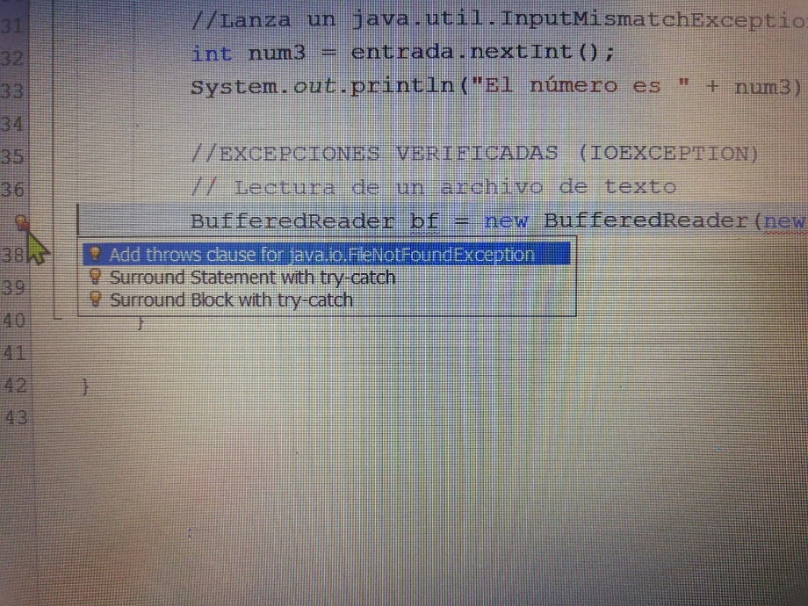
- IOException: Se llaman Excepciones Verificadas porque en principio todo está correcto, pero ocurre algo que el programador no puede controlar y entonces se produce la excepción. Se producen en cualquier entrada/salida. Por ejemplo: abrir ficheros. En principio si la ruta y todo está correcto todo funciona bien. Pero si en algún momento alguien borra el archivo, entonces se producirá un error. Java te obliga a tratar estos errores.

Java me obliga a:
- O bien declaramos las excepciones que se pueden encontrar en un método añadiendo, en su cabecera o definición, una cláusula throws FileNotFoundException. Como FileNotFoundException hereda de la clase IOException (como se ve en las API de Java), también podemos poner throws IOException e igualmente sería correcto. (Luego, evidentemente, deberíamos encerrar la llamada a esta función dentro de un try..catch)
- O bien no pongo la cláusula throws y la capturo dentro de la función, rodeando todo el trozo de código que causa la excepción con una cláusula try..catch. Dentro del try vamos a poner todo el trozo de código que puede lanzar la excepción. Luego, con el catch, le indicamos que la capture en caso de que exista y le indicamos lo que tiene que hacer con ella. Si algún método lanza excepciones de varias clases (como se ve en el proyecto), lo más recomendable es capturarlas una por una, aunque si no se hace esto y se captura una excepción sólo, de la clase más genérica, también funcionaría.
Opcionalmente, se puede poner al final de todo una cláusula finally que se ejecutará SIEMPRE, encuentre o no encuentre una excepción.
Ejemplo:
try { leerArchivoTexto();
} catch (FileNotFoundException error){
JOptionPane.showMessageDialog(null,"El fichero no se ha encontrado!!");
} catch (IOException ex) {
JOptionPane.showMessageDialog(null, "Se ha producido un error genérico!");
} finally { System.out.println("Programa Terminado"); }

- RunTimeException: Se llaman Excepciones No Verificadas y éstas sí son responsabilidad del programador, pero Java no te obliga a tratarlas. ¿Cómo se hace el manejo de excepciones en este caso? Igualmente, hay que rodear el trozo de código en el que puede ocurrir el error con una cláusula try…catch. Para ello hay que ver qué tipo de Excepción puede lanzar (simplemente ejecutando el programa y viendo qué tipo de Excepción se lanza cuando ocurre el fallo). Y ya está, aquí NO TE OBLIGA A PONER la cláusula throws.
Lo que sí se suele hacer es lo que aparece en el proyecto de ejemplo, y es que se suele poner lo que puede producir errores dentro de un método (divEntreCero) y luego el try..catch se lo ponemos fuera, en otro método que llame a este.

USO DE THROW (para excepciones personalizadas)
Lo primero que hay que decir es que NO HAY QUE CONFUNDIRLO CON THROWS, que servía para declarar una excepción en un método. Las excepciones personalizadas son aquellas excepciones que nosotros, por algún motivo, queremos tratar de forma especial en nuestros programas. Por ejemplo: en un programa que pida introducir números, que cuando se introduzca un 0 lance una excepción.
Para ello, hay que crear una nueva subclase que trate la excepción. Esta subclase debe heredar de la superclase Exception. Luego, cuando queramos lanzar “a mano” la excepción pondremos throw y crearemos un nuevo objeto de la subclase creada (que hereda de Exception). Ver el ejemplo en el proyecto ManejoExcepciones.
Ya, al poner throw new Excepcion0() , Java me obliga a declarar en su cabecera (con throws) que este método va a lanzar una excepción.
Lo último sería llamar a este método que lanza la excepción dentro de un try .. catch.

- MÉTODO COMPARE-TO y EQUALS
Para explicar el funcionamiento de estos dos métodos vamos a fijarnos en la aplicación TestProducto.
Aquí, para hacer la comparación basta con usar el método compareTo de los Strings, aunque sería bueno meter esta comparación dentro de otra función que escribiera por pantalla qué objeto es el menor, como hemos hecho en TestEnteroPositivo (método menor).
Sin embargo, a la hora de escribir el método equals vamos a trabajar directamente con las referencias, de manera que primero preguntamos si las dos referencias son iguales (retornamos True). Si el parámetro es null o es de distinta clase a mi objeto devolvemos false. Una vez hecho esto “casteamos” el argumento para convertirlo al objeto de mi clase (en este caso Producto) y una vez hecho esto ya podemos utilizar el método equals del String nombre.

- ORDENANDO ARRAYS (interfaces Comparable y Comparator) OrdenandoArrays
A la hora de comparar String o tipos primitivos de datos nos es suficiente con el == o con equals, pero a la hora de comparar objetos le tenemos que decir por qué atributo vamos a comparar. Es decir, si quisiéramos ordenar un array de personas, tendríamos que decirle cómo se comparan esas Personas, por qué campo, ¿por la edad, por el dni, por el nombre,etc…?
Bien, pues para poder hacer esto, vamos a ver dos formas. Estas dos formas incluyen la implementación de una INTERFAZ, que por ahora, aunque no sepamos qué es, no nos va a hacer falta. Simplemente vamos a hacer los pasos que detallo a continuación y ya entraremos en profundidad en lo que son las interfaces.
INTERFACE COMPARABLE
Usamos esta interfaz para especificar por qué campo vamos a ordenar. La forma que tienen los objetos de ordenar es usando el método compare ó compareTo y es en este apartado donde vamos a intentar ver la diferencia entre estos dos métodos.
Para usar la interfaz Comparable tenemos que poner implements Comparable en la cabecera de la definición de la clase (como se aprecia en la aplicación OrdenandoArrays).
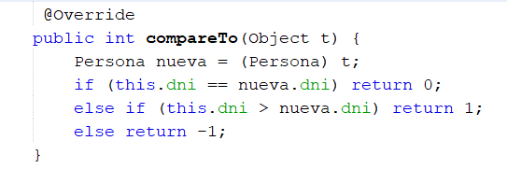
Al poner esto en la cabecera, Netbeans inmediatamente me obliga a codificar o implementar todos los métodos abstractos de dicha interfaz, en este caso, me oblida a implementar el método compareTo. Es en este método donde le diremos por qué atributo va a ordenar (esta vez ordenamos por DNI).

INTERFACE COMPARATOR
Todo esto está muy bien si yo sólo quiero ordenar por un solo campo (a la vez). Pero ¿qué pasa si yo quiero ordenarlo por dni y, además, por edad, y luego por nombre? Para estos casos se usa la interfaz Comparator.
En este caso tendremos que CREAR UNA NUEVA CLASE de Persona, (que se llame, por ejemplo, PersonaPorEdad o algo así) que ponga en su cabecera implements Comparator .

Al poner esto en la cabecera, Netbeans inmediatamente me obliga a codificar o implementar todos los métodos abstractos de dicha interfaz, en este caso, me oblida a implementar el método compare. Es en este método donde le diremos por qué atributo va a ordenar (esta vez ordenamos por edad).
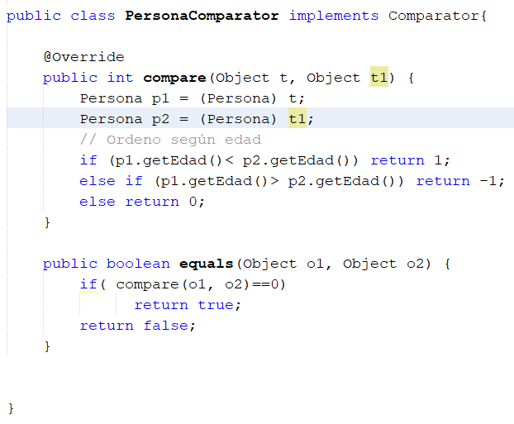
Es una buena práctica de programación también codificar siempre el equals (para saber cuándo dos objetos son iguales), porque, si no, no sabremos compararlos.
ATENCIÓN:
Es verdad que podemos codificar nuestro objeto poniendo un método que se llame “compareTo” a pelo, es decir, como si fuera un método más de la clase Persona (o sea, sin implementar Comparable), pero entonces yo no podría usar todas las funcionalidades que me da implementar Comparable. Por ejemplo, no podría usar el método sort de los Arrays, Colecciones, etc…

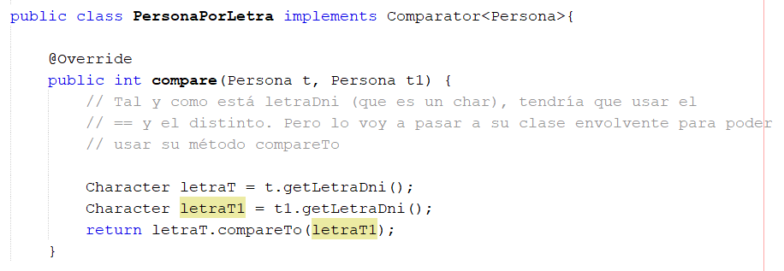
En la aplicación se ve cómo también podemos ordenar de forma distinta con el Comparator, poniendo ‘implements Comparator<Persona>’. Lo único que cambia es que ya no tengo que castear los objetos al tipo Persona.

Ver el código de OrdenandoArrays ya que aquí se ve cómo ordenar de forma ascendente (Arrays.sort()), de forma descendente (Arrays.sort(nums2,Collections.reverseOrder()), de forma parcial y se ordenan, además, objetos Persona.
Yo, normalmente, hago estas nuevas clases que implementan Comparator siempre en ficheros aparte, por lo que deben ser siempre públicas para poder usarlas. Hay una solución más elegante que es poner la definición de esta clase dentro del fichero de la clase que lo va a llamar, pero aparte de la clase. De esta forma no la tengo que hacer pública y se queda más encapsulado todo.

COLECCIONES (ARRAYLIST, HASHMAP y HASHSET)

- ARRAYLIST (app Colecciones )
La clase ArrayList es una matriz de tamaño variable , que se puede encontrar en el paquete java.util.
La diferencia entre un array y un ArrayList en Java es que el tamaño de un array no se puede modificar (si queremos agregar o eliminar elementos a / de un array, debemos crear uno nuevo). Mientras que los elementos se pueden agregar y eliminar de un ArrayList cuando se desee.
SINTAXIS
ArrayList<tipo_base> nombre_variable = new ArrayList<tipo_base>();
ArrayList<String> cars = new ArrayList<String>();
MÉTODOS
- Add(elemento) : añadir un elemento a la lista. → cars.add("Volvo");
- Get(índice): obtiene el elemento situado en la posición índice. → cars.get(0);
- indexOf(valor): me devuelve el índice o la posición que ocupa valor en el ArrayList. Si este valor no existe, me devuelve -1. → cars.indexOf("Volvo");
- Contains (Object o): devuelve true si existe este objeto en el ArrayList. → cars.contains(“Volvo”);
MUY IMPORTANTE: La comparación se hace mediante el método equals(), con lo que yo tengo que redefinir cuándo se va a considerar que un objeto es igual a otro. Es decir, si el ArrayList<Vendedor> entonces tengo que definir en Vendedor, con el equals(), cuándo un Vendedor es igual a otro.
- Set(índice, nuevo elemento): actualiza el elemento situado en la posición “índice” con el nuevo elemento → cars.set(0,"Mazda");
- Remove(índice): borrar el elemento situado en la posición índice. → cars.remove(0);
- Clear(): elimina TODOS los elementos del arraylist. → cars.clear( );
- Size(): me devuelve el tamaño del ArrayList → cars.size( );
- toString(): Si usamos el toString de un ArrayList se llama al toString de los objetos que hay dentro.
Un array puede ser recorrido bien mediante un for bien mediante un foreach. Más adelante veremos la clase Iterator() que también se usa para recorrer ArrayList.
Los elementos de una ArrayList son en realidad objetos. Por tanto, podemos usar los String, pero para usar otros tipos, tales como int, se debe especificar su clase contenedora equivalente: Integer. Para otros tipos primitivos: Boolean para booleano, Character para char, Double para doble, etc.
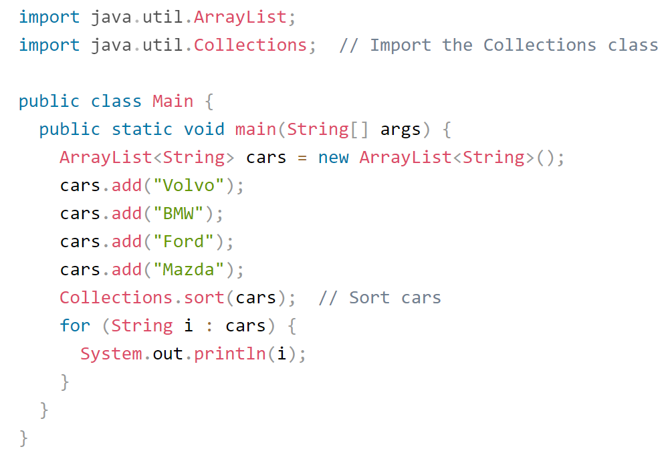
Además, podemos hacer uso del método estático sort() de la clase Collections para ordenar un ArrayList. He aquí un ejemplo:

- HASHMAP (app Colecciones )
Como vimos anteriormente, en los ArrayList , los elementos se almacenaban en una colección ordenada y debíamos acceder a ellos con un número de índice ( de tipo int). Sin embargo, HashMap almacena los elementos en pares " clave / valor " y podemos acceder a ellos mediante un índice de otro tipo (por ejemplo, un índice de tipo String). A cada uno de estos elementos se les llama ‘Entradas’ porque simulan un Diccionario donde cada entrada tiene un par clave/valor.
Un objeto se utiliza como clave (índice) para otro objeto (valor). Podemos almacenar diferentes tipos: claves String y valores Integer, o el mismo tipo, como: claves String y valores String.
SINTAXIS
HashMap<tipo_indice, tipo_valor> nombre_variable = new HashMap<tipo_indice, tipo_valor> ();
HashMap<String, String> capitalCities = new HashMap<String, String>();
MÉTODOS
- Put (índice, elemento) : añadir un elemento al HashMap. Si el HashMap ya tenía un elemento con el mismo índice, el valor de este elemento es reemplazado por el nuevo valor → capitalCities.put("England", "London");
- Get(índice): obtiene el elemento situado en la posición índice. Si no hay ningún elemento con este índice, devuelve null → capitalCities.get("England");
- Remove(índice): borrar el elemento situado en la posición índice. → capitalCities.remove("England");
- containsKey(índice): me dice si ya existe ese índice en el HashMap. → capitalCities.containsKey("England");
- containsValue(valor): me dice si ya existe ese valor en el HashMap. → capitalCities.containsValue("London");
- replace(clave,valor): reemplaza el valor existente en la clave Key.
- capitalCities.equals: mira si dos entradas son iguales.
- isEmpty(): ¿está vacío el diccionario?
- Clear(): elimina TODOS los elementos del arraylist. → capitalCities.clear( );
- Size(): me devuelve el tamaño del ArrayList → capitalCities.size( );
- entrySet() o keySet: me devuelve un conjunto (Set) con las entradas o claves. → capitalCities.entrySet( );
- values(): me devuelve un conjunto con los valores. → capitalCities.values( );

Para cada entrada tenemos los métodos getValue, getKey, setValue, setKey.
RECORRER UN HASHMAP
Los elementos de un HashMap se recorren con un bucle foreach para cada uno . Para ello habrá que usar el método keySet() si solo deseamos recorrer las claves y el método values() si deseamos recorrer los valores:
// Print keys
for (String i : capitalCities.keySet()) {
System.out.println(i);
}
// Print values
for (String i : capitalCities.values()) {
System.out.println(i);
}
// Print keys and values
for (String i : capitalCities.keySet()) {
System.out.println("key: " + i + " value: " + capitalCities.get(i));
}

Los elementos de un HashMap son en realidad objetos. Por tanto, podemos usar los String, pero para usar otros tipos, tales como int, se debe especificar su clase contenedora equivalente: Integer. Para otros tipos primitivos: Boolean para booleano, Character para char, Double para doble, etc.
También estaría bien echar un vistazo al proyecto MapPaisCiudad de Juan Carlos porque aquí hay una cosa curiosa:
ATENCIÓN (en el proyecto MapPaisCiudad): String[] paises = paisCiudades.keySet().toArray(new String[0]). El keySet me devuelve el conjunto de claves, pero me lo devuelve en un array de Strings (toArray). Pero para decirle de qué tipo es el contenido del array tengo que decirle que es un array de Strings pero con 0 de tamaño. (new String[0]).

Tips: CAMBIAR NOMBRE DE UNA VARIABLE EN TODO EL PROYECTO EN NETBEANS: me sitúo sobre la variable, pulso Ctrl+R, le cambio el nombre y hago refactor.

- HASHSET (app Colecciones )
Tanto en los HashMap como en los ArrayList , los elementos eran una colección ordenada de objetos que podían repetirse, sin embargo aquí los objetos NO pueden repetirse y cada elemento es único. Además, estos objetos no tienen ningún ORDEN.
Dentro de los conjuntos tenemos las clases HashSet, LinkedHashSet y TreeSet.
De estos últimos, TreeSet no admite duplicados, pero sí tiene un orden. Además, Set y HashSet tienen que implementar el HashCode. (Aunque esto no lo veo porque no me da tiempo a verlo)
SINTAXIS
HashSet<tipo_base> nombre_variable = new HashSet<tipo_base> ();
HashSet<String> cars = new HashSet<String>();
MÉTODOS
- Add(elemento) : añadir un elemento a la lista. → cars.add("BMW"); (Si yo agregara dos veces este mismo elemento, me deja, pero luego, en la colección, sólo aparece uno)
- Contains (elemento): devuelve true si existe este elemento en el ArrayList. → cars.contains(“Volvo”);
- Get(índice): obtiene el elemento situado en la posición índice. → cars.get(0);
- Remove(índice): borrar el elemento situado en la posición índice. → cars.remove(0);
- Clear(): elimina TODOS los elementos del arraylist. → cars.clear( );
- Size(): me devuelve el tamaño del ArrayList → cars.size( );
RECORRER UN HASHSET
Los elementos de un HashSet se recorren con un bucle foreach.
for (String i : cars) {
System.out.println(i);
}

Los elementos de un HashSet son en realidad objetos. Por tanto, podemos usar los String, pero para usar otros tipos, tales como int, se debe especificar su clase contenedora equivalente: Integer. Para otros tipos primitivos: Boolean para booleano, Character para char, Double para doble, etc.
DIFERENCIAS ENTRE HASHSET Y OTRAS CLASES EXISTENTES EN JAVA
- HashSet: El conjunto de datos no se almacena en un orden específico, si bien se garantiza que no hay duplicados.
- TreeSet: Los elementos del conjunto se almacenan de menor a mayor.
- LinkedHashSet: Los elementos del conjunto se ordenan según el orden en que fueron introducidos. Es similar a una lista, pero no deja introducir repetidos.

- ITERATOR (app Colecciones )

Un Iterator es un objeto que se puede usar para recorrer colecciones, como ArrayList y HashSet . Se le llama "iterador" porque "iterar" es el término técnico para hacer un bucle.
Para utilizar un iterador, debe importarlo desde el paquete java.util.

OBTENER UN ITERADOR
El método iterator() se puede usar para obtener un objeto de tipo Iterator para cualquier colección.
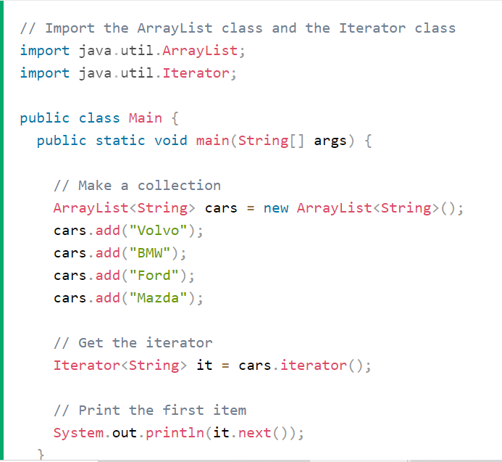
RECORRER UNA COLECCIÓN
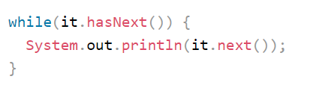
Para recorrer una colección se usan los métodos hasNext() y next() del iterador.
ELIMINAR ELEMENTOS DE UNA COLECCIÓN
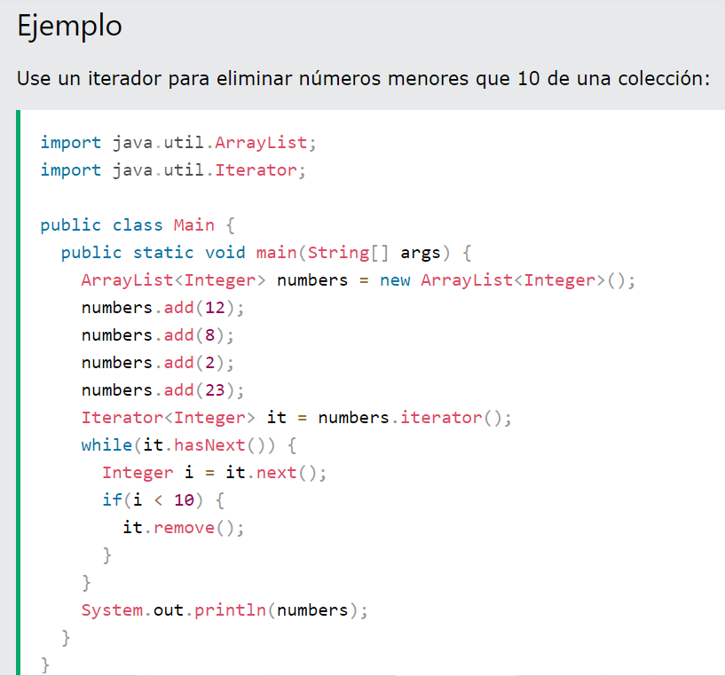
Los iteradores están diseñados ESPECIALMENTE para que las colecciones que se recorren puedan cambiar de tamaño mientras el iterador las recorre. El método remove() puede eliminar elementos de una colección mientras se repite.

Nota: Intentar eliminar elementos usando un bucle for o un bucle for-each no funcionaría correctamente porque la colección está cambiando de tamaño al mismo tiempo que el código lo está recorriendo.

- HERENCIA.
La herencia es una forma de reutilización de software en la que se crea una nueva clase (subclase o clase hijo) que contiene los mismos miembros de una ya existente (superclase o clase padre).
Ejemplo: Clase Persona y subclase Estudiante en el proyecto Herencia.
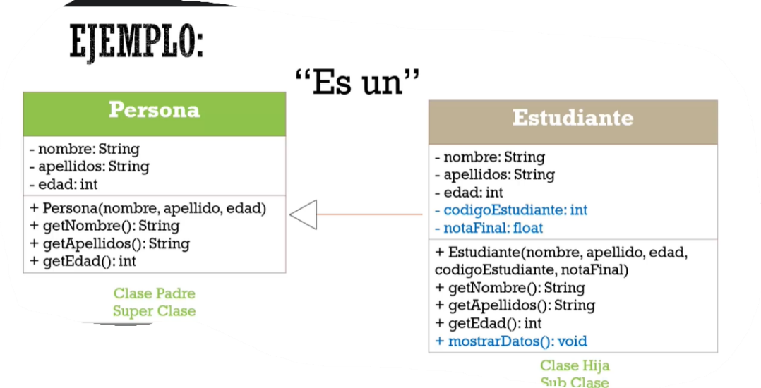
Un estudiante “es una” persona, por tanto, tendrá todos los atributos de la clase padre más sus atributos propios. Igualmente, la subclase estudiante contendrá o podrá usar todos los métodos de la clase padre más los suyos propios.
Nota importante: Las subclases SOLO pueden heredar de una única superclase.
¿Cómo se indica que una clase hereda de otra?
Con la palabra clave ‘extends nombre_superclase’.
Constructores, getters y setters de las subclases.
Tanto en el constructor como en los getters y setters de la subclase NO HAY QUE TOCAR LOS MIEMBROS de la superclase porque esos ya los inicializa la superclase.
Por tanto, en el constructor, por ejemplo, para decirle que esos atributos los inicializa la superclase le pondremos ; super(attr1_Superclase, attr2_Superclase, attr3_Superclase…).
Nota importante: Si usamos el constructor del padre (super) SIEMPRE DEBE SER LA PRIMERA LINEA del constructor hijo, si lo cambiamos de lugar, la liamos.
Los getters y setters de estos atributos no hace falta ni definirlos dentro de la subclase porque ya los tenemos definidos en la superclase.
Ejemplo : Proyecto Herencia.

- CLASES Y MÉTODOS FINAL.
La palabra ‘final’ ya habíamos visto anteriormente que me iba a indicar que una variable no podía cambiar su contenido, es decir, que era una constante.
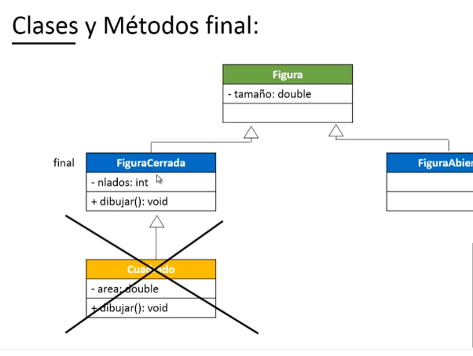
CLASES FINAL: Pues, en las clases final, lo que me va a indicar es que esta clase ya no va a poder tener más hijos. Esto se hace porque, a la hora de entregar un código a otro programador, y para que no estropee el código existente, podamos vetar que esta clase pueda tener más hijos.

MÉTODOS FINAL:
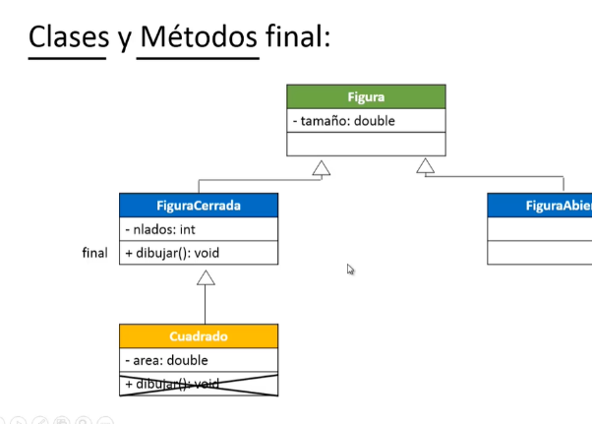
Existen métodos final para decirle a Java que ya no puede haber otro método que se llame igual en ninguna de las subclases.

Ejemplo : Proyecto FigsGeometricas.

- SOBREESCRITURA DE MIEMBROS.
La sobreescritura de miembros significa que yo puedo tener en una subclase un método que se llame exactamente igual que otro de la superclase PERO que haga cosas diferentes. La sobreescritura de métodos está íntimamente ligada con la herencia.
Por ejemplo: el método hablar() no sería el mismo en un ser vivo persona, que en un perro o en un gato.
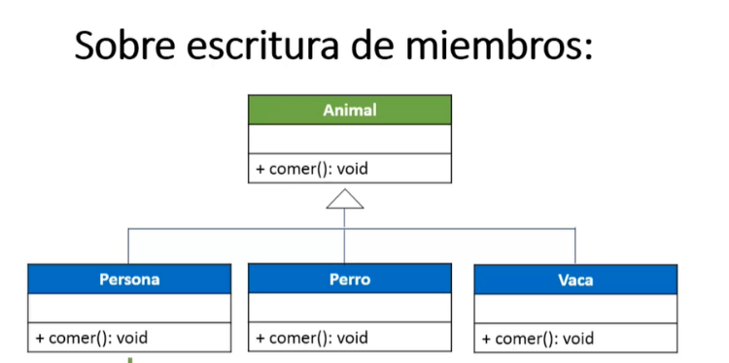

NO CONFUNDIR CON LA SOBRECARGA DE MÉTODOS.
La sobrecarga de métodos ocurre DENTRO DE UNA MISMA CLASE. Son métodos que tienen el mismo nombre, pero el número de parámetros no es el mismo.
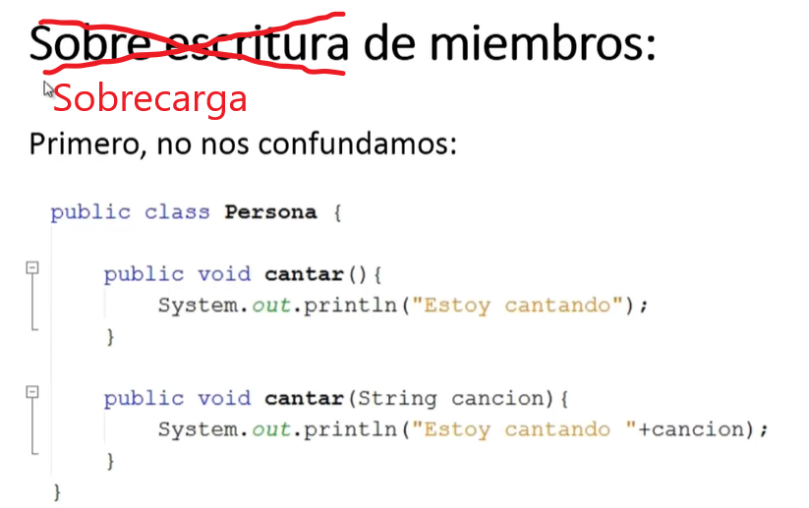
Para indicar que un método está sobreescribiendo a otro que hay en la clase padre, se antepone la anotación @Override.
Si un método sobreescribe a otro de la clase padre quiere decir que hay otro método que se llama igual. Por tanto, cuando llamo a este método ¿cuál se ejecuta? Siempre el de la subclase.
Ejemplo : Proyecto Sobreescritura.

- CLASES Y MÉTODOS ABSTRACTOS.INTERFACES.
Las clases abstractas son clases que SOLAMENTE me indican qué cosas debería tener una determinada clase, es decir, funcionan como plantillas que dicen qué cosas tiene que tener una determinada subclase que herede de una clase abstracta.
Por tanto, igual que con las plantillas de word, estas plantillas nunca se rellenan, o lo que es lo mismo, NUNCA SE INSTANCIAN.
Además, los métodos abstractos nunca se implementan, SÓLO SE DEFINEN. Pero sí que es obligatorio que sean implementados por las subclases.

Las características de las clases abstractas, por tanto, se resumen a continuación:
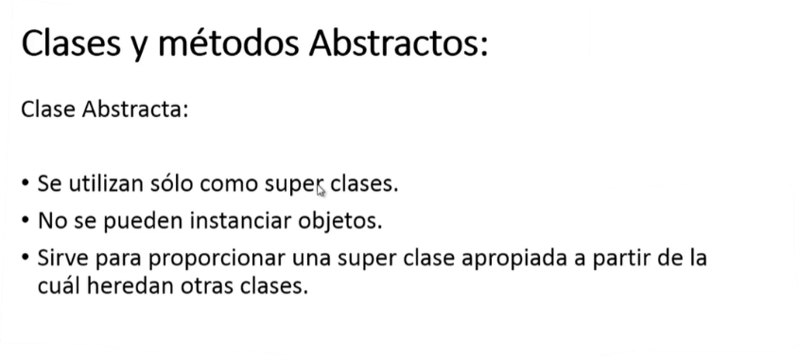
Veamos el siguiente ejemplo:

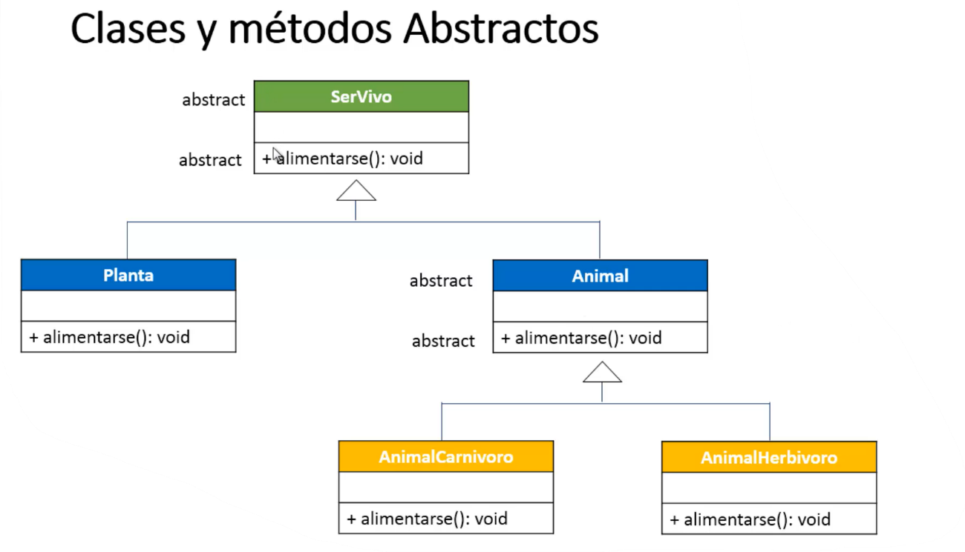
El serVivo es una clase abstracta que me define que todo ser vivo tiene que tener A LA FUERZA un método que sea alimentarse. Pero como la clase ser vivo es muy general, no podemos implementarla, porque no sabemos cómo describir cómo se alimentan los distintos seres vivos. Sin embargo, en su hijo Planta sí sabemos cómo se alimentan (mediante fotosíntesis), pero en su hijo Animal (clase abstracta) aún no sabemos cómo se alimentan porque depende de que sean Carnívoros o Herbívoros.
En cuanto haya un método abstracto, la clase entera ya tiene que ser abstracta. Por tanto, serVivo y Animal son clases abstractas. Planta, sin embargo, no podría serlo, porque no tiene hijos y las clases abstractas siempre deben funcionar como superclases.
¿Cuáles, de todos estos métodos alimentarse(), deben ser implementados realmente?
Pues los de las clases últimas, Planta, Carnívoro y Herbívoro.
Las clases abstractas se señalan poniendo la palabra reservada Abstract después del modificador de visibilidad.
Nota importante: Una clase que herede de una superclase abstracta tiene que implementar los métodos abstractos de la superclase. Si no queremos definirlos, hacemos la subclase abstracta (como Animal aquí).
Ejemplo en el Proyecto ClasesAbstractas.

- POLIMORFISMO.
El polimorfismo siempre tiene que darse dentro de la herencia.
El polimorfismo signigica que, en una relación de tipo herencia, un objeto de la superclase puede almacenar un objeto de cualquiera de sus subclases.
Por tanto, la superclase o clase padre debe ser compatible con los tipos que se derivan de ella, pero no al revés. Es decir, la subclase no tiene que ser compatible con la superclase.
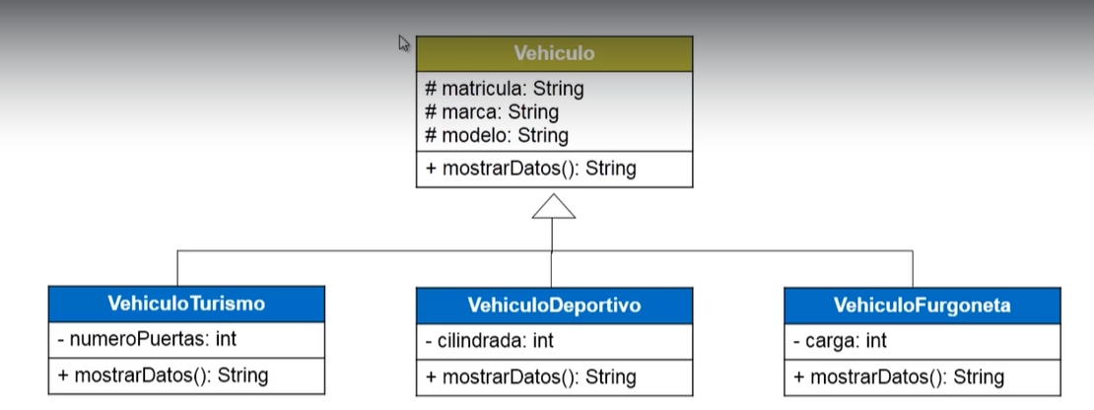
Veamos un ejemplo:

Tal y como tenemos estas clases, Vehículo es una superclase y Turismo, Deportivo y Furgoneta son sus subclases. Además, todas las subclases están sobreescribiendo el método mostrarDatos().
El polimorfismo me indica que un objeto de tipo Vehículo podría contener a un objeto de cualquiera de sus clases. Es decir, puedo crear objetos instanciando de la superclase directamente o de cualquiera de sus subclases.
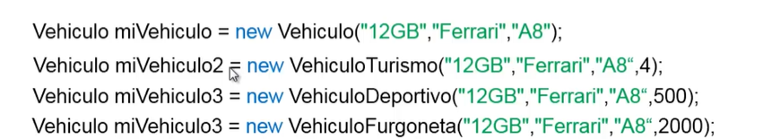
He aquí un ejemplo:

Si nos damos cuenta, todos los objetos son de clase Vehículo, pero están instanciados de diferentes formas, o bien directamente instanciando de la superclase, o bien instanciando algunas de sus subclases. PERO NO SE PUEDE HACER AL REVÉS. Es decir, un VehiculoTurismo no puede hacer un new de tipo Vehículo.
En cuanto a los métodos, si yo uso el mostrarDatos() del turismo me va a buscar primero el de la subclase y, si no lo tiene, coge el de la superclase. Es decir, busca siempre primero los métodos comunes (los que se hace Override) de la subclase con la superclase porque en el fondo Java entiende que eso es un turismo Y NO PERDEMOS LOS DATOS del número de puertas porque si hago un downcasting puedo volver a recuperarlos. SOLO PIERDO LA CAPACIDAD de obtener el número de puertas (es decir, el getnPuertas porque es un método propio de Turismo)
Ejemplo en el proyecto Polimorfismo.

- UPCASTING y DOWNCASTING.
La conversión ascendente de tipos se denomina Upcasting y se entiende como parte del polimorfismo.
La conversión descendente de tipos se denomina Downcasting y también se entiende como parte del polimorfismo. Para que pueda haber un Downcasting tiene que haber habido previamente un upcasting. Además, esta parte ya no es tan directa, sino que tengo que usar un casting explícito para decirle a cuál de sus subclases se está refiriendo.
Ejemplo en el proyecto Polimorfismo.

EJERCICIOS POO
  - Crear una clase EnteroPositivo que sea capaz de leer un entero positivo por teclado (eliminando los posibles errores). Podrá:
    - Decir si un número es impar o par
    - Decir si un número es primo o no
    - Poder decir si un número es primo o no sin tener que instanciar un objeto EnteroPositivo.
  - Crear una clase Fecha que sea capaz de: detectar si una fecha es incorrecta, sumar x días a una fecha, restar x días a una fecha, sumar x meses a una fecha, restar x meses a una fecha, restar fechas. Esta clase Fecha tendrá los siguientes miembros: dd, mm, aa (todas de tipo entero). El constructor me devolverá la fecla del sistema por defecto.
  - Hacer un programa para calcular el área de Polígonos (Cuadrados, Triángulos y Rectángulos). El programa debe ser capaz de almacenar en un array X triángulos, rectángulos y cuadrados y, al final, mostrar el área y los datos de cada uno. Para ello tendremos:
    - Una superclase llamada Polígono
    - Una subclase llamada Rectángulo
    - Una subclase llamada Triángulo
    - Una subclase llamada Cuadrado
  - Crear un programa para simular un equipo de fútbol (futbolista, entrenador y médico). Para ello tendremos:
    - Una superclase Persona, que tendrá los siguientes datos: nombre, apellido, dni y edad.
    - La subclase Futbolista tendrá los siguientes datos: número y posición
    - La subclase Entrenador tendrá de dato la estrategia que utiliza.
    - La subclase Médico, la titulación y los años de experiencia.
Hacer un menú donde se tengan las siguientes opciones: Viaje de equipo, entrenamiento, partido de fútbol, planificar entrenamiento, entrevista y curar lesión.
  - Crear una subclase empleado de Persona que tenga los siguientes atributos: puesto, salario, jefe (si tiene) y departamento al que pertenece. (ArrayList) Crear un programa que sea capaz de:
    - Decir todos los empleados que tiene un determinado departamento
    - Decir qué empleado tiene el máximo sueldo
    - Aumentar el sueldo a un empleado
    - Restar sueldo a un empleado
    - Sacar un listado de los jefes de cada departamento
    - Cambiar a un empleado de departamento
    - Cambiar a un jefe de departamento
    - Despedir a un empleado

- INTERFACES
Una INTERFACE es una clase abstracta pura, es decir, que todos sus métodos son abstractos (no se implementa ninguno). Además, todos los atributos que declaremos en las interfaces DEBEN ser public static. Para heredar de una interface ponemos IMPLEMENTS en vez de EXTENDS.
(RECORDATORIO: Cuando una clase hereda de una interfaz adquiere EL COMPROMISO de funcionar como debe funcionar.)
IMPORTANTE: En un ArrayList yo puedo crear ArrayList de DISTINTAS CLASES si todas implementan la misma interface (parecido a lo que pasaba con el polimorfismo). Es decir, son objetos de distintas clases, pero todas deben tener los mismos métodos definidos, aunque hagan cosas diferentes. Esto se ve en ‘Referencias a Interfaces’ del archivo “Herencia. Clase Abstracta”. Ver la parte del Instrumento Musical.
Con las interfaces podemos simular la herencia múltiple ya que una clase puede implementar varias INTERFACES.
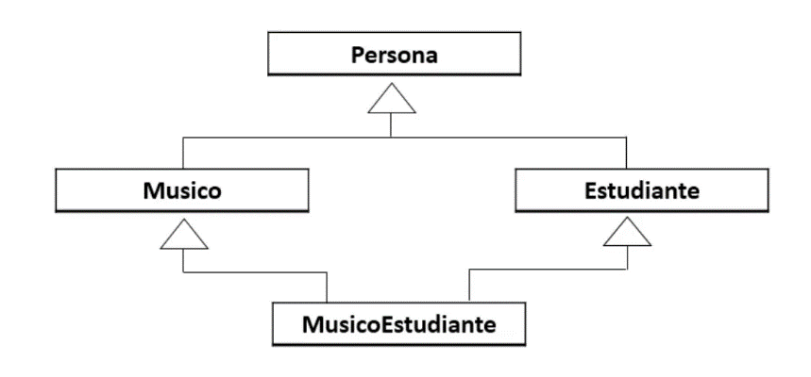
Herencia múltiple: hace referencia a la característica de los lenguajes de programación orientados a objetos en la que una clase puede heredar atributos y métodos de más de una superclase. En Java esto no se puede hacer directamente sino que se puede simular con las Interfaces.

Interfaces en Java:
- Permite simular la herencia múltiple
- La interfaz solo es public o default
- Todos sus métodos deben ser abstractos
- Todos LOS ATRIBUTOS DE UNA INTERFACE son implícitamente PUBLIC, STATIC y FINAL.
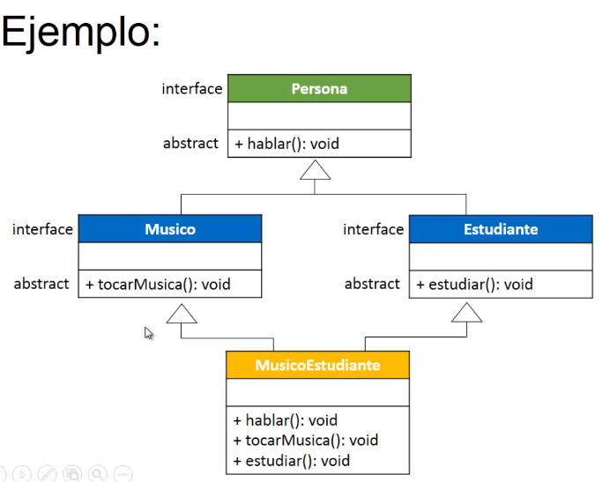
Ejemplo:

En este ejemplo, el único que realmente tiene que implementar los métodos es la clase MusicoEstudiante, porque los demás son Interfaces.
Para crear Interfaces hace falta clicar con el botón derecho en New/Java Interface.
Para indicar que una clase hereda de una Interfaz, hay que poner implements en vez de extends.
Ejemplo: Proyecto Interfaz
Ejemplo Juan Carlos: InterfaceEmpleados.
NOTAS SOBRE ESTE PROYECTO
Empleado es una clase abstracta, quiere decir que tiene métodos que no tengo implementados. Pero vemos que todo está implementado, entonces ¿qué pasa? Pues que implementa una interfaz IporPagar y no he implementado los métodos de esta interface, por eso tiene que ser abstracta.
En el Main creamos un objeto de EmpleadoAsalariado, que hereda de Empleado, que a su vez implementa una interfaz llamada IporPagar. Como esta interfaz tiene un método sin implementar obtenerTotalPago, lo tiene que implementar en EmpleadoAsalariado y en EmpleadoPorComision.
Mirar el UMLEmpleados. Lo que hace es que cualquier clase que tenga algo que pagar va a implementar la interfaz IporPagar para que cada clase redefina a la fuerza el método obtenerTotalPago().
EmpleadoBaseMasComision no redefine el método obtenerTotalPago() porque es una subclase de EmpleadoComisión que ya define este método. Para llamar a este método tiene que llamar al padre: super.obtenerTotalPago(). Las interfaces no se instancian, por lo que podemos acceder a sus métodos desde la clase Factura.
Resulta que en un sitio usa un array de 4 elementos de una Interfaz Y LA INSTANCIA. Hay que meter en el array objetos que implementen la interfaz IporPagar. Luego, no puedo instanciar una Interfaz directamente pero un array de objetos que implementen la interfaz sí. Por tanto yo no podría hacer directamente un new de Empleado porque es abstracta, pero sí de Factura.

Tips: Si se me escorromoñan las ventanas me voy a Window y Refresh windows.
Creación de un proyecto para gestionar un Aeropuerto.
Diseñar y codificar una aplicación informática para una compañía de gestión aeroportuaria. Requisitos:
- Para cada aeropuerto es necesario saber:
  - Todas las compañías de vuelos que operan en él
  - Nombre del aeropuerto, la ciudad donde se sitúa y el país al que pertenece.
- Cada compañía se caracteriza por el nombre y la lista de vuelos que ofrece.
- Los vuelos están definidos por su identificador, la ciudad de origen, la de destino, el precio del vuelo, la lista de pasajeros, el número máximo de pasajeros permitidos en el vuelo y el número real de pasajeros que ha reservado asiento en el avión.
- Los aeropuertos pueden ser privados o públicos:
  - Los aeropuertos privados tienen una serie de empresas que los patrocinan y es necesario saber el nombre de cada una de estas empresas.
  - Para los aeropuertos públicos se requiere saber la cantidad de dinero correspondiente a la subvención gubernamental.
- Se necesita gestionar también la información de los pasajeros. Para cada uno se necesita saber:
  - Nombre, número de pasaporte y nacionalidad.
- La aplicación tendrá un menú con las siguientes opciones:
  - Consultar los aeropuertos gestionados, indicando separadamente los aeropuertos públicos y los privados. Para cada uno de ellos deberá mostrar su nombre, la ciudad de ubicación y el país al que pertenece.
  - Visualizar las empresas que patrocinan un determinado aeropuerto en caso de que sea privado, o la cuantía de la subvención en caso de que sea público.
  - Para un determinado aeropuerto, se debe poder mostrar la lista de compañías que operan en él.
  - Para una determinada compañía que opera en un aeropuerto concreto, listar todos los posibles vuelos que dicha compañía ofrece, mostrando su identificador, la ciudad origen y destino y el precio del vuelo.
  - Mostrar todos los posibles vuelos (identificador) que parten de una ciudad origen a otra ciudad destino (indicadas por el usuario) y mostrar su precio.

- API DE JAVA
La API DE JAVA es una interfaz de programación de aplicaciones provista por los creadores del lenguaje de programación y que da a los programadores los medios para desarrollar aplicaciones Java.
Como Java es POO, la API de Java nos da un conjunto de clases que se pueden usar para efectuar toda clase de tareas necesarias dentro de un programa.
Además, está organizada en paquetes lógicos, donde cada paquete contiene un conjunto de clases relacionadas semánticamente.
La lista de todas estas clases se encuentran en la página oficial de Java: https://docs.oracle.com/javase/8/docs/api/.
Nosotros estamos trabajando con la versión 8, donde hay multitud de paquetes y otro apartado con todas las clases posibles.
El paquete básico con el que estamos trabajando es java.lang.
Cada vez que accedamos a una clase me da la explicación de sus campos o atributos y la lista de métodos que se pueden usar.

- ARCHIVOS DE TEXTO Y BINARIOS
Hasta ahora hemos ido guardando nuestra información en la memoria, por tanto, cada vez que salíamos del programa, la información generada por el programa se perdía. Ahora vamos a traspasar esta información a ficheros para que ésta pueda permanecer para siempre en nuestro sistema (a esto se le llama PERSISTENCIA).
¿QUÉ SON LOS ARCHIVOS?
- Un archivo o fichero informático es un conjunto de bits almacenados en un dispositivo.
- Un archivo se identifica a través de su nombre y su path dentro del sistema operativo.
- Los archivos informáticos facilitan una manera de organizar los recursos usados para almacenar permanentemente los datos en un sistema informático virtual.
TIPOS DE ARCHIVOS
- DE TEXTO: son reconocidos por su contenido, ya que éstos puede abrirse y leerse con cualquier editor de textos.
- BINARIOS: pueden contener información de cualquier tipo codificada en binario para el propósito de almacenamiento y procesamiento en ordenadores. Estos archivos podrán ser leídos desde el mismo programa que los creó. Es decir, si se crearon con Java han de leerse con Java, si desde PHP pues con PHP, etc..
LA CLASE FILE
La clase Java que se usa para representar cualquier fichero es la clase File.
Constructores: no hay constructor vacío y hay muchos tipos de constructores con diferentes parámetros. El constructor que más se suele usar es el que tienen una cadena de texto como parámetro con el nombre del fichero. (File archivo = new File(“nombre del fichero.ext”))
Métodos más comunes:
archivo.exists(): me indica si el archivo existe o no
archivo.getAbsolutePath: me devuelve la ruta absoluta donde se encuentra mi archivo
archivo.isFile() || archivo.isDirectory(): me indica si es un fichero o un directorio
archivo.canRead(): me indica si tenemos permisos para leer el fichero

ARCHIVOS DE TEXTO
Ver la app ArchivosTexto.
Clases implicadas: File archivo, FileReader, BufferedReader;
Métodos:
- archivo.createNewFile(). Si el archivo no existe pues lo crea y, si existe, pues no lo vuelve a crear PERO NO DA NINGÚN ERROR, es decir, no salta ninguna excepción.
- archivo.mkdir();
- Para escribir texto sobre un archivo ya creado: hay que crear un objeto del tipo FileWriter. Escribir con el método write y CERRARLO SIEMPRE (con archivo.close())!!!
- Para escribir un retorno de carro y luego un salto de línea (para que escriba en líneas nuevas) habría que poner ‘\r\n’ antes de escribir la nueva línea.
- Para que abra el fichero para añadir más líneas y que no se cargue lo que había anteriormente, hay que poner un ‘true’ como segundo parámetro al crear el fichero.
FileWriter escribeFich = new FileWriter(fich, true);
- Para LEER de un fichero de texto. Necesitaremos dos objetos más; el FileReader y el BufferedReader.
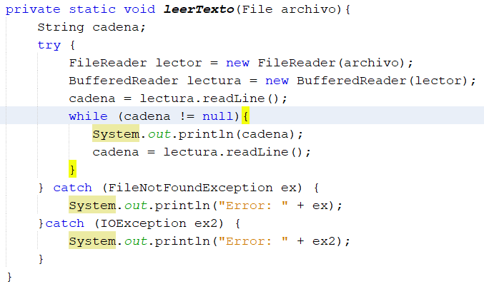
- El FileReader crea un objeto que maneja los archivos para leerlos (aquí lo llamo lector) y luego hay que pasarle ese lector al objeto BufferedReader. Ver el ejemplo en la app.
EJERCICIO 1 FICHEROS
(pensar si hacer estos ejercicios antes o después de la interfaz gráfica) (Yo los tengo con GUI)
Realizar una aplicación para grabar una agenda de contactos en un fichero de texto. Grabaremos en cada línea el nombre y apellidos, el teléfono y el correo electrónico(separados por un # entre ellos). También debe ser capaz de mostrar todos los contactos y añadir todos los que quiera.

ARCHIVOS BINARIOS
Son archivos que pueden guardar cualquier tipo de datos, no solamente texto, como por ejemplo, los objetos. ¿Y los objetos pueden guardarse en archivos? Claro que sí, ya que al final todo se graba en forma de un ‘chorro’ de bits. Aunque, para hacer esto, tenemos que transformar nuestros objetos a este chorro de bits, es decir, vamos a SERIALIZARLOS. Si queremos que los objetos de una clase puedan ser guardados en archivos, tenemos que hacer que dicha clase implemente la interfaz Serializable.
Las extensiones de estos ficheros pueden ser cualquiera pero normalmente suelen ser ‘.bin’.
Ver la app ArchivosBinarios.
Clases implicadas: FileOutputStream archivo, ObjectOutputStream, ;
Métodos:
- Declaración. ObjectOutputStream fileEscritura = new ObjectOutputStream (new FileOutputStream(“personas.bin”);

- Escritura: writeObject para Objetos. fileEscritura.writeObject(new Persona());
Si queremos escribir otro tipos de datos usaremos los siguientes métodos write:
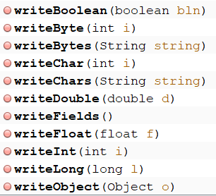
- Cerrar archivo: (con fileEscritura.close())!!!
- Para LEER de un fichero binario. Vamos a DESERIALIZAR, es decir, convertiremos el chorro de bits en un objeto a través de un simple casting. Usaremos los tipos FileInputStream y ObjectInputStream. A la hora de leer vamos a usar el método readObject(). Este método lanza una excepción EOFException cuando acaba de leer, por lo que lo meteremos en un bucle simple infinito y nos saltará automáticamente fuera de él, al llegar la excepción (que tenemos que capturar, claro).
- En principio, sería recomendable tener un método que escribiera primero y luego de lectura, como en la aplicación, ya que los objetos ObjectOutputStream y el ObjectInputStream tienen que corresponderse, aunque funcionaría de todas formas con un método de solo lectura sobre el fichero ya creado.
- Añadir contenido a un fichero binario:
  - Al hacer el new del FileOutputStream añadimos el segundo parámetro poniendo true, como en los archivos de texto.
  - Luego lo intentamos llamar desde el main, pero dará un error, una excepción StreamCorruptedException: invalid type code: AC. ¿Por qué? Se debe a que cada vez que hacemos un new ObjectOutputStream, éste escribe una cabecera inicial en el fichero, al volver a abrirlo para añadir el objeto vuelve a escribir esta cabecera en mitad del fichero y ya es una cabecera distinta y eso descoloca al método, que lanza la excepción.
¿Cómo lo arreglamos?
Vamos a crearnos otra clase diferente a ObjectOutputStream, por ejemplo, la clase AñadeContenido, que va a heredar de ObjectOutputStream, que lo va a tener todo igual menos que, al escribir, vamos a escribir sin cabeceras. Para ello sobreescribimos el método writeStreamHeader (que es el que escribe las cabeceras) y le ponemos reset(); para que no escriba la cabecera.
Luego, en AñadirBinario hay que escribir con la clase AñadeContenido, en vez de con ObjectOutputStream.
RECORDAR:
Solamente puedo usar ObjectOutputStream, si es la primera vez que voy a escribir en el fichero binario!!!

EJERCICIO 2 FICHEROS
Realizar una aplicación para gestionar las inscripciones de una competencia de atletismo. Vamos a tener un apartado para dar de alta a un atleta (pidiendo nombre, edad, peso y estatura) y otro para mostrar todos los atletas registrados. Estos atletas se guardarán en un archivo binario.
(pensar si hacer estos ejercicios antes o después de la interfaz gráfica) (Yo los tengo con GUI)

TIP IMPORTANTE!!: formatear el texto con las indentaciones y todo en NetBeans. Source/Format (Alt + Mayus + F)

- CLASES INTERNAS Y ANÓNIMAS
CLASES INTERNAS: PINCHAR AQUÍ PARA IR AL FICHERO DE CLASES INTERNAS.DOCX
CLASES ANÓNIMAS: Son clases que uso directamente sin ponerles nombre. Por ejemplo:
- Yo puedo tener una clase Panel que implemente el KeyListener y luego hacer panel.addKeyListener(this) diciendo con this que los métodos del Listener están en esta misma clase.
- La segunda opción es crear una clase nueva en la que se implementen los métodos del KeyListener (GestorEventosTeclado) y, por tanto, es esta nueva clase la que debe implementar la interfaz KeyListener. Por tanto, el panel ya no tendrá que poner ‘implements KeyListener’. Además, en el panel, ya no hago addKeyListener(this) sino que hago un new de esta nueva clase (Mirar el código de la página 71 del PDF JAVA SWING, no del libro)
- La tercera opción es usar una clase anónima, que es elegir la opción 2 de lo que te ofrece Netbeans y luego poner addMouseListener (new MouseListener()).
Dentro del cuerpo de la clase anónima se puede:
- hacer referencia a los atributos de la clase contenedora
- hacer referencia a las variables locales del método donde se defina
- hacer referencia al objeto de la clase contenedora de la siguiente forma <refClaseInterna>.this
Ejemplo de clase anónima:
boton.addActionListener( new ActionListener(){…………….};); Los puntos suspensivos son el cuerpo de la clase Anónima.

En el libro Java Swing GUI JFC desarrolla como muestra un traductor. Se puede ir haciendo para aprender. La creación del traductor empieza en el ejemplo 1.1 de la página 34.

- INTERFAZ GRÁFICA DE USUARIO
La INTERFAZ GRÁFICA DE USUARIO es conocida como la GUI por sus siglas en inglés. Mediante esta interfaz seremos capaces de dotar de elementos gráficos tales como ventanas, botones, etc… a nuestros programas, de forma que tengan una interfaz mucho más amigable. También aprenderemos a crear .jar y .exe para ejecutar el proyecto en cualquier máquina.
Al introducir la GUI vamos a trabajar un poco diferente ya que la aplicación, normalmente, se está ejecutando en bucle y lo único que hace es presentar los botones, textos, etc., que haya en la interfaz. Se está ejecutando hasta que sucede un evento. La app tendrá que averiguar qué evento es y en qué componente se ha usado. Haremos algo y luego la app seguirá ejecutándose hasta que suceda otro evento.
Aclaración: también podemos aprender mucho de la GUI leyendo el fichero Java Swing GUI JFC.
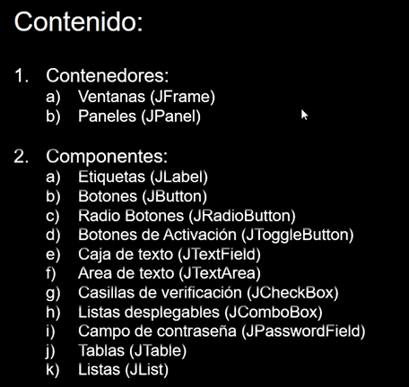
Antes de pasar a mayores, aclararemos el contenido que vamos a ver en este punto.
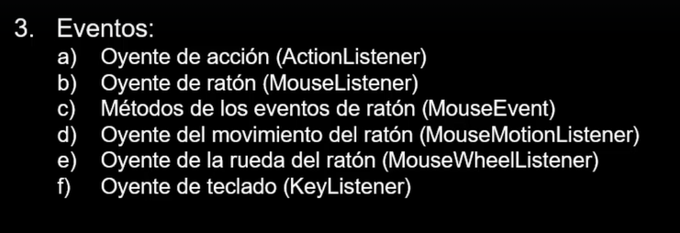
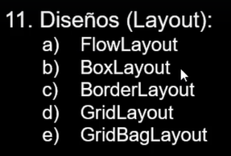

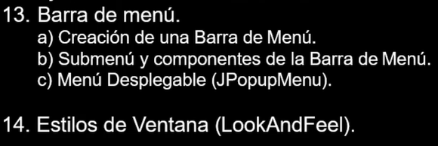
- Pasos de creación de la interfaz gráfica:
  - Crear una ventana de aplicación (JFrame)
  - Crear los componentes que se van a mostrar
  - Crear un contenedor
  - Asociar los componentes al contenedor para que al inicializarse se hagan visibles todos sus componentes.
  - Asociar el contenedor a la ventana para que cuando esta se visualice también se visualice el contenedor y por tanto los componentes.
  - Leemos el punto 1.3.1 de creación de ventanas del PDF
  - Leemos el punto 1.3.2 de creación de componentes. Los componentes básico son:
    - Jbutton
    - Jlabel (getText, setText)
    - JTextField
  - Leemos el punto 1.3.3 de creación de contenedores. Jpanel.
  - Leemos el punto 1.3.4 de asociación de componentes al contenedor.
  - Jbutton boton = new Jbutton(“boton”)
  - Jpanel contenedor = new Jpanel();
  - contenedor.add(boton)
  - Leemos el punto 1.3.5 de asociación de un contenedor a la ventana. setContentPane(contenedor)
  - Hacer visible la ventana: ventana.setVisible

VENTANAS (Jframe)
Todo el entorno gráfico va a usar el paquete javax.swing.
Ver la app GUI_1_VENTANAS.

CREACIÓN DE VENTANAS
Las Ventanas deben heredar de Jframe. Dado que el JFrame hereda de un montón de clases (Frame, Window, Container, Component, etc..) vamos a tener a nuestra disposición un montón de métodos heredados de estas super clases (echar un vistazo a las API de JAVA 8).
Métodos que intervienen en la creación de ventanas (dentro de la clase ventana):
- Darle un ancho y un largo: setSize(ancho, largo)
- Establecer un título: setTitle(“Título”)
Métodos que intervienen en la creación de ventanas (en el MAIN):
- Darle VISIBILIDAD: v1.setVisible(true) (por defecto no son visibles)

CIERRE DE VENTANAS
Terminar la ejecución de la ventana: setDefaultCloseOperation(EXIT_ON_CLOSE).

POSICIÓN INICIAL, REDIMENSIONAR Y COLOR.
Al ejecutar, todas las ventanas aparecen en la esquina superior izquierda (son las coordenadas (0,0)). Vamos a especificar las nuevas coordenadas y así aparecerá en otro sitio.
- Establecer la posición inicial: setLocation(110, 200) (en pixeles)
- Hay otro método que engloba a setSize y setLocation, que es setBounds(coord x, coord y, ancho, alto)
- Centrar la ventana en todo tipo de pantallas: setLocationRelativeTo(null)
- Deshabilitar el redimensionado: setResizable(false)
- Establecer el tamaño mínimo (a la hora de redimensionar el usuario): setMinimumSize (new Dimension(200,200));
- Cambiar el color de la ventana: El color de la ventana se considera como PARTE DEL CONTENIDO de la ventana, por tanto, primero tengo que obtener el contenido de la ventana y luego cambiarle el color. this.getContentPane().setBackground(Color.yellow);

PANELES (JPanel)
A la hora de añadir más componentes a nuestra ventana tales como etiquetas, botones, etc… se han de añadir a un JPanel directamente, no a la ventana, por tanto, siempre habrá que añadir un JPanel a las ventanas para poder añadirle cosas. Es decir, la ventana es como si fuera nuestra mesa y el Jpanel como si yo pongo encima de la mesa un folio para pintar.
CREACIÓN DE PANELES
- Creación: new Jpanel();
- Añadimos el panel a la ventana: this.getContentPane().add(panel);
- Cambiamos el color del panel (para que se pueda ver): panel.setBackground(Color.blue)
Tanto los paneles como las ventanas son contenedores. Cada contenedor tiene un Layout, es decir, un tipo de diseño (linear, en tabla, etc…). Por defecto tiene un Layout que lo centra todo. Por tanto, si queremos usar las coordenadas, es decir, el setBounds de algún componente lo primero que tenemos que hacer es desactivar ese Layout con panel.setLayout(null).

¡¡ATENCIÓN!!
A veces no funcionan los radiobutton porque tengamos un panel encima. Tener mucho cuidado si metemos un panel dentro de otro!! Puede ser que el panel tape los efectos de los radiobutton.

ETIQUETAS (JLabel)
CREACIÓN DE ETIQUETAS
Son Jlabel que me ayudan a poner título o escribir encima del Jpanel.
- Creación: new JLabel(“Hola”);
- Cambiar el texto a la etiqueta: etiqueta.setText("Hola Mundo");
- Agregamos la etiqueta al panel: panel.add(etiqueta)
- Cambiamos las coordenadas: Primero desactivamos el layout y luego etiqueta.setBounds(10, 10, 50, 30);
- Cambiar el color de la letra: etiqueta.setForeground (Color.MAGENTA);
- Cambiar el color de fondo de la etiqueta: Podemos usar el setBackground, pero antes hay que desactivar el diseño por defecto de las etiquetas porque en este método, el fondo de la etiqueta es transparente (porque así se ve todo mejor).
etiqueta.setOpaque(true); // Cambiar color de fondo
etiqueta.setBackground(Color.yellow);

UBICACIÓN Y FUENTE DEL TEXTO.
- Centrar el texto dentro de la etiqueta. Esto se tiene que hacer usando otro tipo de constructor que me especifique la alineación horizontal:
JLabel etiqueta = new JLabel("Hola", SwingConstants.CENTER);
- Poner el texto a la derecha dentro de la etiqueta: Lo mismo que antes pero con la derecha. Para diferenciarlo del anterior vamos a hacerlo con un método específico:
etiqueta.setHorizontalAlignment(SwingConstants.CENTER);
- Modificar la fuente del texto (consultar las API de Java):
  - Hay que crear un nuevo tipo de Fuente: new Font(nombre, estilo, tamaño)
  - Por ejemplo: etiqueta.setFont(new Font("arial", Font.PLAIN, 30));
  - Para ver todos los estilos de letra disponibles los podemos copiar simplemente de cualquier editor de texto, el word, el writer, etc…
IMAGEN en etiqueta y TAMAÑO de la imagen.
Aquí vamos a usar etiquetas de tipo imagen. Para ello el fichero de la imagen debe estar en la misma carpeta que el proyecto.
- Creación de la imagen: JLabel imagen = new JLabel(new ImageIcon("alpes.jfif"));
- Cambiar de tamaño a la imagen:
etiqueta2.setIcon(new ImageIcon(imagen.getImage().getScaledInstance(200, 200, Image.SCALE_SMOOTH)));
- Ajustar el tamaño de la imagen a la etiqueta:
etiqueta2.setIcon(new ImageIcon(imagen.getImage().getScaledInstance(etiqueta2.getWidth(), etiqueta2.getHeight(), Image.SCALE_SMOOTH)));

BOTONES (JButton)
CREACIÓN DE BOTONES
Son JButton que me ayudan a interactuar con el usuario.
- Creación: Jbutton boton1 = new JButton(“Clica aquí”);
- Cambiar el texto al botón: boton1.setText("Hola Mundo");
- Agregamos la etiqueta al panel: panel.add(boton1)
- Habilitar/Deshabilitar el botón: boton1.setEnabled(true);
- Establecer la combinación Alt+letra para que funcione como un clic de ratón, pero desde teclado: boton1.setMnemonic('a');
- AJUSTES DE BOTONES CON TEXTO:
  - Cambiar color texto: boton1.setForeground(Color.BLUE);
  - Cambiar fuente texto: boton1.setFont (new Font("arial", Font.BOLD, 30));
  - Cambiar color de fondo: boton1.setBackground(Color.BLUE); En algunas versiones de Java, para que este color se vea necesitaremos hacer un boton1.setOpaque(true)

- AJUSTES DE BOTONES CON IMAGEN:
  - Poner imagen: Hay una forma de poner la imagen que sería usando el constructor, pero de esta forma me pone la imagen con el tamaño real de la misma. Sin embargo, yo quiero que meta la imagen con el tamaño que tenga el botón. Para ello hacemos lo mismo que en las etiquetas:
    - boton2.setIcon (new ImageIcon(nuclear.getImage().getScaledInstance(boton2.getWidth(), boton2.getHeight(), Image.SCALE_SMOOTH)));
- BORDES
Para cambiar el borde, necesitamos pasarle al método un objeto tipo Border, pero si nos vamos a las API de Java, nos dice que Border no es una clase sino una interfaz, por lo tanto, vamos a tener que fabricar un borde con BorderFactory. Usamos el método createLineBorder (color, ancho, ¿esquinas redondeadas?).
boton3.setBorder(BorderFactory.createLineBorder(Color.RED, 3, false));
LISTENER DE BOTONES
jButton2.setActionCommand("Nuevo");
jButton2.addActionListener(this);
Con la propiedad setActionComand(“Nuevo”) lo que hacemos es asignarle un string, en este caso "Nuevo" al jButton para que el ActionListener lo escuche y haga lo que se indica (esto lo haremos mas tarde). Además con la sentencia .addActionListener(this); hacemos que el método abstracto actionPerformed() que está en esta clase (por eso el "this") sea el encargado de escuchar las acciones del jButton. TODO ESTO SE EXPLICARÁ CON MAYOR DETALLE MÁS ADELANTE, en el apartado de los listeners.
RADIO BUTTON (JRadioButton)
CREACIÓN DE BOTONES de opción
- Creación (con título y si va a estar chekeado o no) : JRadioButton radioBoton1 = new JRadioButton("Opcion 1", true);
- Agregamos los botones al panel: panel.add(radioBoton1);
- Para que sólo pueda haber una opción marcada, tengo que meter todos los radioButton dentro de un mismo grupo: ButtonGroup grupoRB1 = new ButtonGroup ();
- Agregamos los botones al grupo: panel.add(boton1)
- Deshabilitar un radioButton: radioBoton1.setEnabled(false);
- Cambiar el texto con setText y la fuente como hemos hecho con los anteriores componentes

Asdf
asdf
BOTONES DE ACTIVACIÓN (JToggleButton)
CREACIÓN DE BOTONES de activación
NO LOS VEO PORQUE SON MUY PARECIDOS A LOS RADIOBUTTON, PERO CON FORMA DE BOTÓN

CAJAS DE TEXTO (JTextField)
CREACIÓN DE Cajas de Texto
Estas cajas son cajas de texto de una sola línea, como las que aparecen en los formularios; las que ocupan varias líneas son las JTextArea.
- Creación: JTextField cajaTexto = new JTextField();
Hay otros constructores en los que nosotros les podemos dar, además, el número de columnas que queremos que ocupe. Para que funcionen estos constructores el panel debe tener algún layout definido, si el layout del panel es null entonces no funcionará y pondrá el tamaño del texto que le introduzcamos en el new.
- Poner texto : cajaTexto.setText("Rut Galera Mendoza");
- Obtener el texto: cajaTexto.getText();
CREACIÓN DE CONTRASEÑAS
- Creación: JpasswordField contra = new JpasswordField();
- Poner contraseña : contra.setText("Rut Galera Mendoza");
- Obtener la contraseña. Para ello usaremos el método getPassword(), que devuelve un array de char, no un String, por lo tanto, para mostrarla vamos a tener que recorrer este array con un for. contra.getPassword();

Paquete: javax.swing
ÁREAS DE TEXTO (JTextArea)
CREACIÓN DE Áreas de Texto
Son áreas en las que podemos escribir varias líneas de texto.
- Creación: JTextArea area = new JTextArea();
- Poner texto : cajaTexto.setText("Rut Galera Mendoza");
- Añadir texto : cajaTexto.setText("Rut Galera Mendoza");. Este método, por ejemplo, no lo tienen el JTextField
- Ahora le decimos que el contenido sea editable, es decir, que pueda borrar, añadir, etc… area.setEditable(true);
- Obtener el texto: area.getText();
AÑADIR BARRAS DE DESPLAZAMIENTO (JscrollPane)
En el JTextArea, si sigo escribiendo y se me acaba el área de texto, yo puedo seguir escribiendo pero el texto no se me ve. Hay que añadir una barra de desplazamiento (tanto horizontal como vertical).
- Creación: JScrollPane barrasDesplazamiento = new JScrollPane(area);
- Se le suelen poner los mismos límites con SetBounds que el área de texto: barrasDesplazamiento.setBounds(50, 650, 400, 100);
- Ahora establecemos la política mediante la cual se van a ver, si se van a ver siempre, a medida que las necesitemos, etc….:
barrasDesplazamiento.setVerticalScrollBarPolicy(ScrollPaneConstants.VERTICAL_SCROLLBAR_AS_NEEDED);
- Esto se tiene que hacer para cada barra, pero se puede usar otro constructor que me lo incluya todo y así me ahorro código
JScrollPane barrasDesplazamiento = new JScrollPane(area, ScrollPaneConstants.VERTICAL_SCROLLBAR_AS_NEEDED, ScrollPaneConstants.HORIZONTAL_SCROLLBAR_ALWAYS );

Paquete: javax.swing

CASILLAS DE VERIFICACIÓN (JCheckBox)
CREACIÓN DE CASILLAS DE VERIFICACIÓN
- Creación: JCheckBox check1 = new JCheckBox("Opción 1", true); (true para que salga ya checkeada)
- Deshabilitar una casilla: check1.setEnabled(false);

A partir de aquí sigo en la app GUI_2_MASELEMENTOS.
Muy interesante visitar el siguiente link: https://docs.oracle.com/javase/tutorial/uiswing/components/button.html .
LISTAS DESPLEGABLES (JComboBox)
CREACIÓN DE BOTONES de activación
- Creación: JComboBox listadesp = new JComboBox(paises); (con un array de objetos que serán las distintas opciones posibles)
- Añadir una opción a la lista desplegable: listaDesp.addItem("Uganda");
- Cambiar el primero que aparece : listaDesp.setSelectedItem("Italia");
USAR MODELOS EN LOS COMBOBOX
Normalmente, usaremos otros tipos de objetos con las listas desplegables más complejos y, para ello, hemos de usar el ‘modelado de datos’.
- Primero hemos de usar un modelo, en este caso, el DefaultComboBoxModel: DefaultComboBoxModel modelo = new DefaultComboBoxModel();
- Luego se lo pasamos como parámetro a la lista desplegable: JComboBox listaPersonas = new JComboBox(modelo);
- Añadimos elementos Persona a la lista desplegable con addElement, pero se lo AÑADIMOS AL MODELO, NO A LA LISTA (modelo.addElement(p1);) . El método addElement usa el método toString de los objetos para mostrarlos en la lista, por lo que si mi objeto persona no tiene un toString definido, solo se verá la referencia a memoria.

TABLAS (JTable)
CREACIÓN DE TABLAS
Para la creación de tablas vamos a usar directamente un ‘modelo de datos’ por defecto como habíamos usado con las listas desplegables.
- Creación: DefaultTableModel modelo = new DefaultTableModel();
JTable tabla = new JTable(modelo);
- Ahora tenemos que añadir las columnas que se van a ver: modelo.addColumn("Nombre"); Si añadimos la tabla directamente al panel y ejecutamos el programa, la tabla aún no se va a ver por un defecto raro de Java. Para que se puedan ver sólo las columnas, sin que haya filas, hay que añadirle otro elemento como las barras de desplazamiento para que se visualice toda la tabla.
- Para añadir filas usamos modelo.addRow(persona1);

NOTA IMPORTANTE
Si usamos el diseñador gráfico para construir tablas en nuestra aplicación, el modelo de datos de la tabla ya viene “preasignado” a la tabla en el trozo de código que el diseñador no nos permite tocar. Por tanto, para obtener el modelo de datos preasignado por el diseñador a la tabla tenemos que hacer lo siguiente.
DefaultTableModel mt = (DefaultTableModel) table.getModel(); (tengo que castearlo a la fuerza)
Además, debemos cambiar el número y nombre de las columnas, pinchando sobre la tabla con el botón derecho en el diseñador gráfico y seleccionando ‘Table Contents’.
Un ejemplo de ello aparece en la app RECU22_facil.

LISTAS (JList)
CREACIÓN DE LISTAS
Para la creación de listas vamos a usar directamente un ‘modelo de datos’ por defecto como habíamos usado con las tablas.
- Creación: DefaultListModel modelo = new DefaultListModel();
Jlist lista = new JList(modelo);
- Para añadir filas usamos modelo.addElement(persona1);

A partir de aquí sigo con la app GUI_3_EVENTOS.
GESTIÓN DE EVENTOS O LISTENER
Los eventos añaden funcionalidad al programa, hacer que suceda algo.
ActionListener (Eventos de acción)
- En un botón, por ejemplo, usaríamos el método addActionListener().
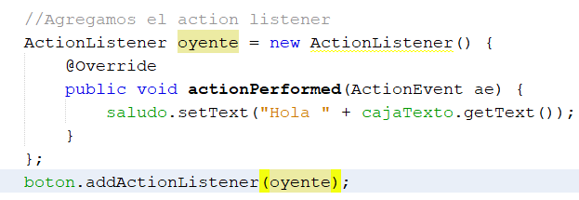
Pero este método necesita que se le pase como parámetro un objeto de tipo ActionListener(). Nuetra primera idea es instanciarlo con un new ActionListener, pero Netbeans nos va a dar un error porque ActionListener es una interfaz, es una clase abstracta y no se puede instanciar. Aquí Netbeans nos va a dar la solución porque, pinchando en la bombilla, me va a decir que implemente todos sus métodos abstractos. Al darle ahí, me va a crear una función ANÓNIMA que implementa un solo método: el ActionPerformed().

MouseListener (Eventos de ratón)
Al MouseListener le pasa exactamente igual que al ActionListener. Se usa el método addMouseListener, que necesita un objeto MouseListener y que vamos a implementar directamente porque es una interfaz. Implementamos todos sus métodos abstractos.
Al usar la instrucción addMouseListener(this), el this quiere decir que los métodos pertenecientes a la interfaz MouseListener estarán implementados en mi propia clase. Efectivamente, se comprueba que todos los métodos están implementados en Ventana.java.

Nota: El método mouseClicked se lanzará si yo presiono y suelto el ratón dentro del botón. Si yo presiono el ratón dentro del botón pero lo suelto fuera, este método no se lanzaría.

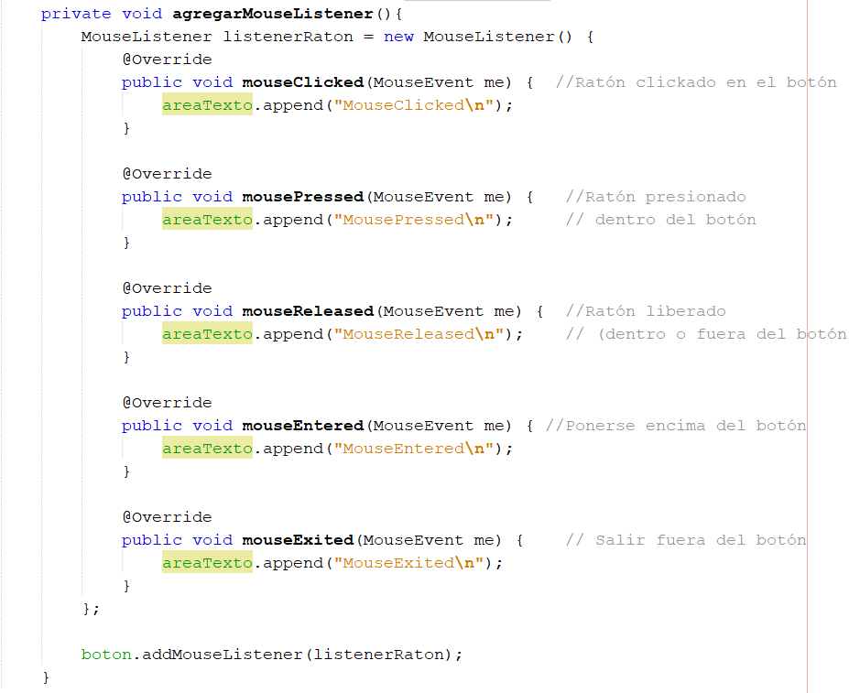

MouseEvent (Métodos de los eventos del ratón)
El ejemplo de uso de todos estos métodos está en la app GUI_3_Eventos, función métodosDeMouseEvent.
Los anteriores métodos tenían todos en común que pasaban un objeto de tipo MouseEvent como parámetro. Pues bien, los métodos más comunes pertenecientes a este tipo de objetos son:
- Métodos heredados de InputEvent: isAltDown() ¿está el alt presionado?, isControlDown() ¿está el control presionado?, isShiftDown, isMetaDown (clic derecho).
- Método propio de la clase MouseEvent: getClickCount()

MouseMotionListener (Eventos de movimiento del ratón)

Vamos a estudiar los métodos de los eventos del MOVIMIENTO del ratón en la app GUI_3_Eventos, dentro de la función ponerPanel(), ya que éstos se los vamos a asignar al panel.
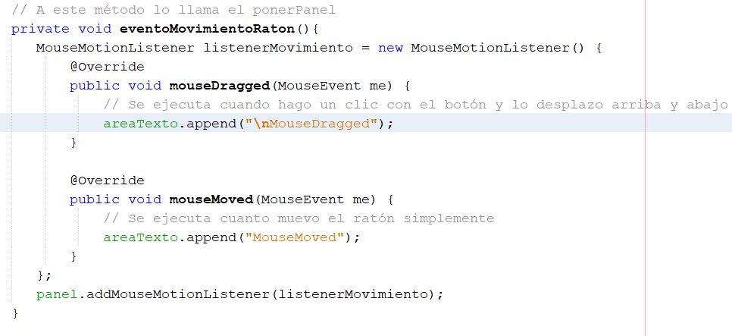
Al panel hay que ponerle el método addMouseMotionListener(), pasándole un objeto de tipo MouseMotionListener. Pero éste es una Interfaz, con lo cual no podemos hacerlo directamente, sino que tenemos que implementar todos los métodos abstractos que indica la interfaz.

MouseWheelListener (Eventos de movimiento del ratón)
Vamos a estudiar los métodos de los eventos de LA RUEDA del ratón en la app GUI_3_Eventos, dentro de la función ponerPanel(), ya que éstos se los vamos a asignar al panel.
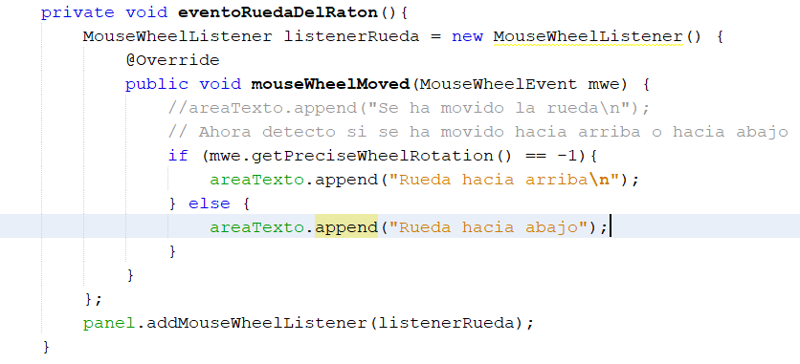
Al panel hay que ponerle el método addMouseWheelListener(), pasándole un objeto de tipo MouseWheelListener. Pero éste es una Interfaz, con lo cual no podemos hacerlo directamente, sino que tenemos que implementar todos los métodos abstractos que indica la interfaz.

KeyListener (Eventos de teclado)
El método addKeyListener(KeyListener kl) lo vamos a usar sobre la caja de texto, que es el objeto que va a escuchar el teclado. Como KeyListener es una interfaz, hay que implementar todos los métodos abstractos de la misma.

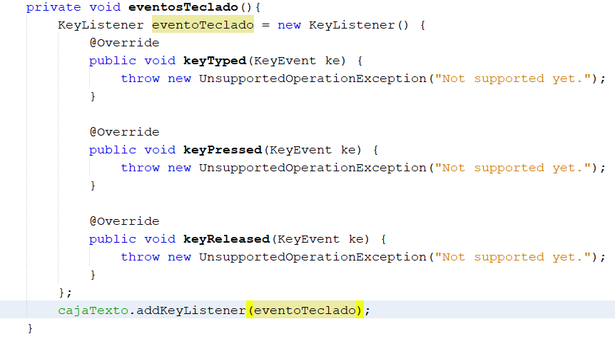
Explicación de los métodos:
- KeyPressed: “Presionar una tecla”. Tan solo presionando una tecla ya se activa el evento, independientemente de si la hemos soltado o no.
- keyReleased: “Soltar una tecla”. Este evento se activa al presionar y soltar cualquier tecla.
- keyTyped: “Escribir una letra”. Este evento sería como keyPressed, pero solo admitiría caracteres unicode, es decir, que no saltaría con el ctrl, alt, etc…

EJERCICIOS DE EVENTOS:
- Poner en una ventana una etiqueta y un botón. Cada vez que pulse en el botón, la etiqueta dirá “Has pulsado el botón 43 veces”.
- Poner en una ventana 4 radio-button con distintos deportes y una etiqueta que diga “Escoja su deporte favorito”. Si hago click sobre algún radio-button, automáticamente se me muestra una imagen al lado de los radio-button relacionada con el deporte seleccionado.
- Poner en una ventana una etiqueta que ponga “Color (Rojo, Verde, Azul)” y, abajo, tres botones con los tres colores. Si pinchamos en un botón, digamos el verde, cada vez que yo mueva la rueda del ratón voy a ir sumando 1 al verde hasta que el panel se ponga totalmente verde. Así con los otros dos colores. Siempre que hago click sobre un botón le voy sumando el color que he seleccionado sobre el color que ya tenía el panel.
- Codificar la aplicación ‘Personas’ perteneciente al apartado Diseñador de Interfaces.
- Diseñar un cronómetro con una ventana con una imagen de fondo, un reloj analógico y tres botones (iniciar, pausar y detener).
- Diseñar una interfaz gráfica para un Login con una imagen de fondo y dos cajas de texto para el usuario y la contraseña. Luego añadimos un botón para iniciar sesión. Comprobar que los datos son correctos (usuario: rut, password: rut) y mostrar entonces una ventana diciendo que se ha entrado en el sistema. Si algún campo no es correcto, mostrar una señal de advertencia diciendo que hay algún campo mal.
- Crear una cartelera de cine usando algún Layout de los que se explican más adelante.
- Crear una calculadora.
- Codificar el juego de las 3 en Raya.

EL DISEÑADOR DE INTERFACES GRÁFICAS DE NETBEANS
Hasta ahora todos los elementos gráficos que había en una ventana los hemos ido implementando mediante código. Esto es así para que os déis cuenta de cuál es el código que va asociado a cada uno de estos elementos. Pero, una vez que ya los hemos codificado, es hora de pasar a una implementación más fácil, usando el diseñador de interfaces gráficas de Netbeans.
App: DiseñadorInterfaces
Para hacer esto, vamos a crear el proyecto ‘DiseñadorInterfaces’, con CUIDADO de desmarcar el MAIN para que no se me cree. Sobre el paquete (que no tendrá nombre), le damos a crear un nuevo JframeForm y me aparece ya la ventana (la cual podemos redimensionar). A la derecha tenemos la Paleta con todos los componentes que podemos ir ‘arrastrando’ a la interfaz gráfica. En la parte de la derecha, pero más abajo, aparecerán las propiedades de cada uno de estos elementos (si no se ven, ir a la pestaña Window/IDE Tools/Properties). Además, abajo y a la izquierda, se nos mostrará el árbol con todos los componentes que tendrá el panel (si no se ven, activar el Navigator en la pestaña que pone “Window”).
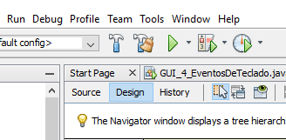
Bueno, pues como siempre, lo primero que tenemos que ir haciendo es colocar un Panel y pinchamos y arrastramos el Panel sobre la ventana y le damos el mismo tamaño. Todo lo que vayamos haciendo aquí se nos va a ir traduciendo en código, el cual podremos ver si pinchamos sobre la pestaña ‘Source’ situada justo encima de la ventana (al lado de ‘Diseño’).

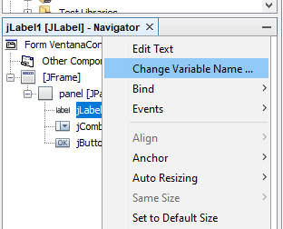
Aquí podremos controlar todo lo que pase en el código. En cuanto al nombre de las variables, podemos ir cambiándolas en la ventana del navigator, dando doble click sobre cada componente o con el botón derecho y “Change Variable Names”.

Vamos a poner en el proyecto los siguientes elementos (al lado pondremos las propiedades que vamos a ir cambiando):
- Etiqueta: Foreground, Background, Font, horizontalAlignment
- ComoBox:
- Botón: Texto, Font
- Tabla con Scroll (JscrollPane)
- Separator
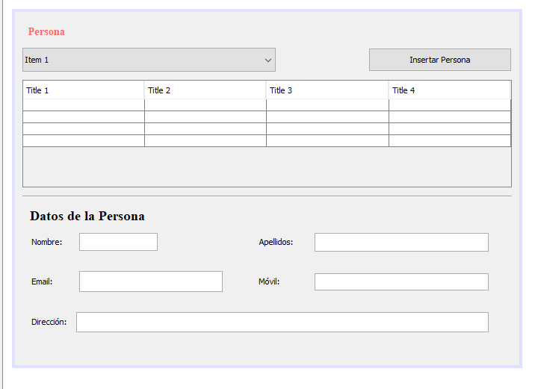
De forma que quede de la siguiente manera:
Ahora pasemos al código (ventana Source).
Echar un vistazo al método initComponents().
Codificar la aplicación InterfazPersonas para dotar a esta interfaz de funcionalidad. (Ejercicio 4 de los ejercicios de interfaz gráfica)
NOTA IMPORTANTE: todas las GUIs que diseñemos podemos seleccionarlas y cojerlas y copiarlas de un proyecto a otro, pero cuando hagamos esto tenemos que deseleccionar lo botones, porque no nos interesa llevarnos todos los métodos de estos botones porque en el otro proyecto harán cosas diferentes. Si hace lo mismo pues copiamos también los botones, tal cual.
LAYOUTS
Los layouts son los diseños que pueden tener las ventanas y que se van a ver igual en cualquier sistema operativo. Si no usamos layouts (como estamos haciendo windows), entonces nuestra aplicación se verá bien en windows, pero no se asegura que se vea correctamente en otros SSOO. Por tanto, lo mejor para garantizar la independencia con respecto a la plataforma será usar layouts.
Para saber más sobre layouts, visitar Guía Visual a los Layouts.
App: EjemplosLayouts
Si yo abro un proyecto cualquiera con el diseñador gráfico de Netbeans y me voy a la ventana Navigator (abajo a la izquierda), pincho sobre el panel con el botón derecho y clico en Set Layout, me da la opción de cambiar el layout activo del panel. Los layouts más comunes son:
FLOWLAYOUT
Es el layout por defecto, en el que todos los elementos se intentan situar en una línea, uno detrás de otro. Si ya no caben en el contenedor, entonces ocuparán la fila de abajo.
Además, otra característica de los layouts es que, cuando ejecutas, la ventana adquiere el tamaño mínimo para mostrar sus componentes, independientemente del tamaño que yo le haya puesto (esto, para mí es un inconveniente). Aunque también tiene una ventaja, y es que si redimensionas la ventana se va colocando en el centro automáticamente. Esto se puede cambiar con el ‘Alignment’ del layout. Otras características: ‘Horizontal Gap’: me define un espacio entre los elementos.
BOXLAYOUT
Pone los componentes en una fila sola o en una columna. Como vemos, la diferencia con el flowLayout es, simplemente, que nosotros podemos elegir la orientación (horizontal como el flowlayout o vertical).
Se decide esta orientación mediante la propiedad ‘Axis’ del BoxLayout.

BORDERLAYOUT
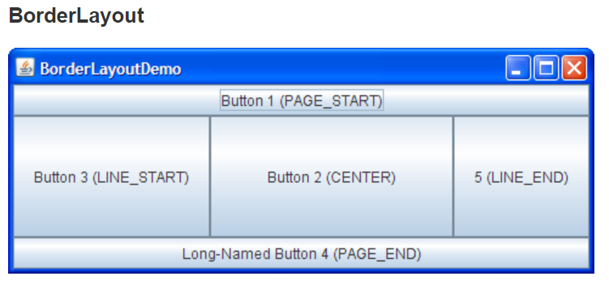
Este layout me divide LA VENTANA (CUIDADO, ¡¡NO EL PANEL!!) en 5 partes, como en la siguiente figura:

Por tanto, este nuevo layout va a ser un poco diferente en cuanto a que, en el diseñador, que siempre, lo primero que hacemos es añadirle un panel, pues ahora no, ahora le ponemos al Jframe el BorderLayout y luego añadimos 5 paneles (cada uno de ellos con un layout diferente).
GRIDLAYOUT
Este layout me va a poner todos los componentes con el mismo tamaño y me los muestra en las filas y columnas que nosotros le digamos en las propiedades rows y columns. (También tiene horizontal y vertical-gap para separar los elementos entre sí).
Lo mejor de este Gridlayout es que, si yo redimensiono la ventana, todo se me redimensiona y me queda bien colocado.
GRIDBAGLAYOUT
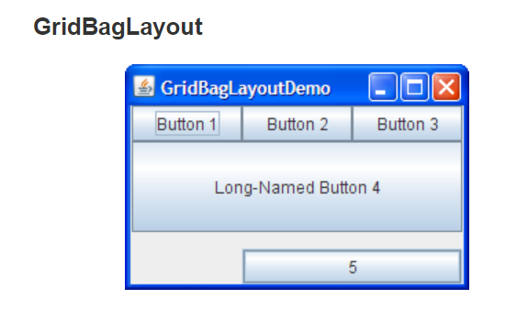
“ GridBagLayoutes un administrador de diseño sofisticado y flexible. Alinea los componentes colocándolos dentro de una cuadrícula de celdas, lo que permite que los componentes abarquen más de una celda. Las filas de la cuadrícula pueden tener diferentes alturas y las columnas de la cuadrícula pueden tener diferentes anchos. Para obtener más detalles, consulte Cómo usar GridBagLayout .”
Primero colocamos un panel y le damos este layout. Luego colocamos un botón y, nada más colocar un componente cualquiera, ya nos sale con el botón derecho (encima del GridBagLayout), la propiedad Customize. Aquí pinchamos sobre cualquier elemento y tenemos las siguientes propiedades:
- GridX: Es la columna donde queremos que vaya el componente
- GridY: Es la fila donde queremos que vaya el componente
- GridWidth : Es el número de columnas que va a ocupar el componente
- Grid Height: Es el número de filas que va a ocupar el componente
- Fill : ¿Cómo va a crecer o decrecer el componente cuando la ventana se modifique? (Horizontalmente, verticalmente o ambos)
- Internal Padding X: Aumentar horizontalmente el componente
- Internal Padding Y: Aumentar verticalmente el componente
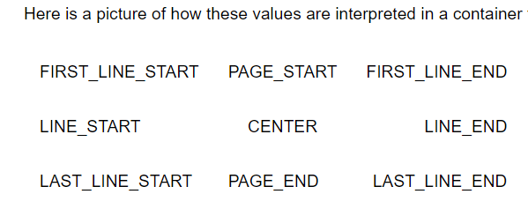
- Anchor: Es la posición, DENTRO DE LA CELDA, en la que queremos que esté el componente. Una imagen de estas posiciones es la siguiente:

- Weight X: Es la proporción en la que crece el botón horizontalmente
- Weight Y: Es la proporción en la que crece el botón verticalmente
- Insets: Son los padding entre la celda y el botón.

MENÚS
Creación de una barra de menú, submenús y componentes de la barra de menú.

No lo veo, que no me da tiempo!! Y tampoco pretendo super interfaces.

Menús desplegables (JpopUp)

CREACIÓN DE EJECUTABLES
CREACIÓN DE UN .JAR Y UN .EXE
- Hay que descargar LAUNCH4J desde Google.
- Creamos una carpeta con el nombre del programa y ahí voy a poner mi jar, el xml y el exe.
- Si el proyecto tiene alguna librería externa tengo que copiar todas las librerías externas a la ubicación que tenga java de librerías externas (En mi caso C:\Program Files\Java\jdk1.8.0_111\jre\lib\ext).
- CREACIÓN DEL JAR (indispensable para el EXE)
Abre el menú de “Project Properties” (propiedades de proyecto). Haz clic derecho en el nombre del proyecto del cual quieras generar un archivo JAR, y selecciona “properties” (propiedades) en el menú que aparezca.
Marca la casilla que dice “compress JAR file” (comprimir archivo JAR). En tu ventana de propiedades, observa la lista de categorías a la izquierda de la ventana. En la sección de “build” (generar) verás la opción de “packaging” (empaquetando), haz clic en ella. Deberás ver una casilla de “compress JAR file” a la derecha, márcala.
Confirma el cambio. Presiona OK en la esquina inferior derecha.
Genera tu proyecto. Hay varias formas para hacer esto, pero la manera más fácil es presionando el icono que tiene forma de un martillo y una escoba (Clean and Build) y está al lado del menú desplegable para ejecutar la configuración.
Ubica el archivo JAR. La ubicación más común en donde estaría el archivo es en Mis Documentos/NetBeansProjects, en Windows, o en la carpeta de Home/NetBeansProjects, en Ubuntu (Linux). Dentro de mi proyecto, en el subdirectorio ‘dist’ estará ubicado el .jar. En caso de que la carpeta no esté ahí, haz clic en el menú de “Help” (ayuda), selecciona “About” (acerca de) y busca en la sección de “Userdir” (directorio de usuario).
Para ejecutarlo en windows posiblemente puedas hacerlo con doble click. Si no, puedes abrirlo con netbeans u otro entorno o bien abre el símbolo del sistema/terminal y escribe: -java jar "<nombre del archivo JAR>".
- CREACIÓN DEL EXE.
Ejecuto el Launch4j e indico:
- Dónde voy a dejar el ejecutable y especificar la extensión .exe.
- Dónde está el jar.
- Ponerle un icono.
- En la pestaña JRE, tenemos que poner dónde está el JRE. C:\Program Files\Java\jdk1.8.0_111\jre Ó C:\Program Files\Java\jre1.8.0_321.
- Luego damos al simbolito de la rueda dentada y le ponemos un nombre a mi archivo xml, por ejemplo, Gui1_ventanas

EJERCICIOS
- Contabilizar clics de ratón
- Escoger deporte favorito
- Jugar con los colores RGB
- Interfaz para un grupo de personas (CON EL DISEÑADOR GUI DE NETBEANS)
- Creación de un cronómetro
- Creación de un login
- Crear una cartelera de cine
- Hacer una calculadora y un conversor de divisas

- BASES DE DATOS
Todo lo que se va a ver aquí relativo a la conexión de base de datos puede ser completado en TUTORIAL OFICIAL DE CONEXIÓN A BBDD EN JAVA.
Lo primero que tenemos que hacer es descargarnos el driver con el que Java maneja las bases de datos tipo MySql.
Pero, antes de nada, vamos a ver con qué gestor de base de datos nos vamos a conectar. Aquí hay dos opciones:
- Irme a la página de MySql y descargarme la penúltima versión de MySql para un connector/J (o sea, compatible con Java): https://dev.mysql.com/downloads/connector/j/ .
- Descargarme el Xampp, que va a instalar una base de datos MariaDB (compatible con MySql o muy parecida) y manejar la base de datos en un entorno gráfico con phpMyAdmin. Para ello habría que arrancar Xampp, arrancar la base de datos y luego ir a un navegador web y poner localhost/phpmyadmin/. Como esto es lo que he ido utilizando para crear páginas web con PHP, pues uso este que ya lo tengo instalado. Si no lo tengo instalado, ir a https://www.apachefriends.org/es/download.html y descargar siempre la penúltima versión.

ATENCIÓN: Si tenemos problemas con el Xampp, incluso cambiando los puertos, probar a pinchar en el botón Shell del Xampp. Ahí se nos abre el Shell de MySql y nos podemos conectar a la base de datos poniendo: ‘mysql -u pepe -p pepa’ (usuario: pepe, password: pepa’). Como yo no tengo esos usuarios, que me conecto con root sin contraseña, entonces tengo que poner ‘mysql -u root’ y ya entra.
Para crear un usuario con todos los privilegios y una password distinta:
grant all privileges on *.* to pepe identified by pepa with grant option;
Si quiero que pepe tenga permisos para crear usuarios, etc, se pone with grant option.
Si esto no funciona probar con:
grant all privileges on *.* to ‘pepe’@’localhost’ identified by pepa with grant option;

(9/05/22)Si me da error en el XAMPP (en el PHPMYADMIN) al exportar bases de datos o tablas, hay una opción a la hora de exportar que es ‘ver como archivo de texto’ y ya no hace falta exportar.
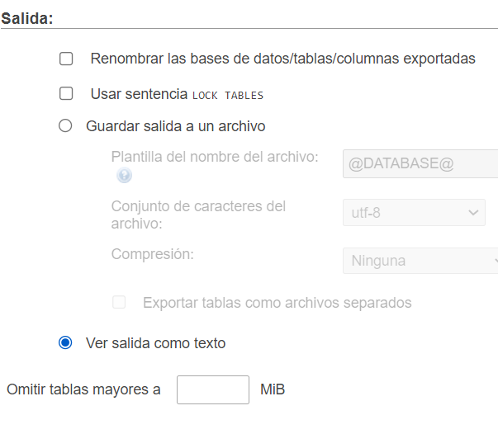

Conector necesario para poder trabajar en Java con bases de datos: lo más rápido es descargar algún archivo jar de la forma ‘mysql-connector-java-5.1.47.jar’ o ‘mysql-connector-java-5.1.47.jar’ o cogerlo directamente de aquí. Normalmente subiré un par de archivos jar a la plataforma para que podamos usarlos.
Añadir el conector al proyecto Java:
Nos vamos al panel lateral izquierdo y, en el proyecto, dentro de Libraries, pinchamos con el botón derecho y podemos elegir entre dos opciones:
- elegimos ‘ADD JAR/Folder’ y ahí seleccionamos nuestro archivo .jar.
- O bien, seleccionamos ‘Add Library’ y aquí elegimos MySQL JDBC Driver.

CÓDIGO DE CONEXIÓN A LA BASE DE DATOS EN JAVA.
App: Conexión_BD_1
Para conectarnos a la Base de Datos en Java, vamos a tener que crear 3 constantes estáticas (de clase) que me indiquen 3 cosas:
- La ruta de conexión a mi base de datos y el nombre de la base de datos. En el caso de usar Xampp esta ruta será ‘localhost’ y luego le pondremos el nombre de la base de datos, por ejemplo, ‘escuela’.
- También habrá que proporcionar el nombre del usuario y la contraseña. En el caso de phpmyadmin, y si no hemos cambiado nada y todo está por defecto, el usuario es ‘root’ y la contraseña vacía ‘’.
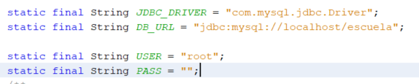
El código quedará como sigue:

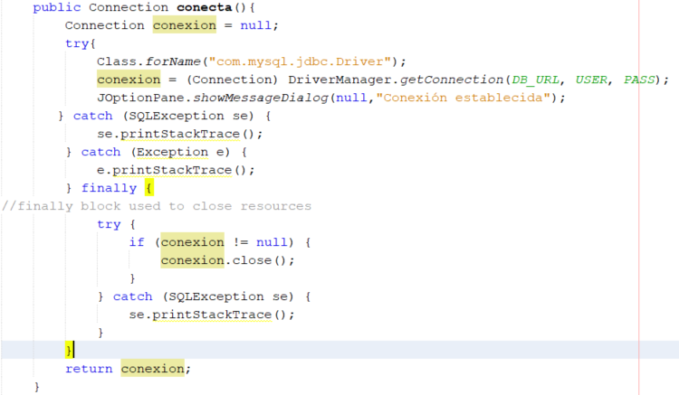
A continuación, casi siempre usaremos el siguiente código para crear la conexión con la base de datos (si no es el mismo, usaremos ligeras variaciones de éste).

Si alguna vez, en el Output, me da un error de la siguiente forma: “WARN: Establishing SSL connection without server’s identity verification is not…..”, se arreglaría poniendo lo siguiente en la URL:
String DB_URL = "jdbc:mysql://localhost/escuela?autoReconnect=true&useSSL=false";

CÓDIGO DE CONSULTA A LA BASE DE DATOS EN JAVA.
App: Conexión_BD_1
Para ejecutar una consulta a la base de datos tipo SELECT, en la cual se me van a devolver varias filas de resultados, hay que usar una variable de tipo ResultSet para guardar todas estas filas.
Además, siempre vamos a hacer uso de las ‘sentencias preparadas’ para ‘blindar’ nuestro código ante inyecciones SQL.
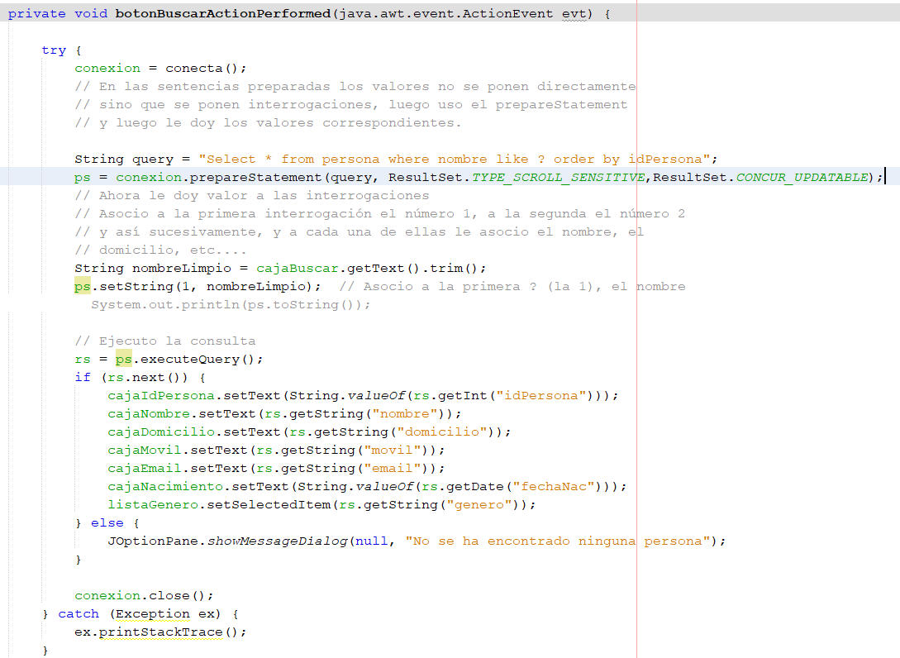

Nota: en este caso conexión es una variable también estática de clase (necesito hacerlo así para que la conexión sea visible entre distintas funciones).
NOTA MUY IMPORTANTE: nótese el uso de la expresión ps.executeQuery(). Esta expresión se usa solamente cuando es una consulta sql del tipo SELECT. Si la consulta fuera un INSERT, UPDATE o DELETE esta expresión se cambia por ps.executeUpdate().
Cuando se ejecuta la sentencia executeQuery se guarda el resultado en una variable de tipo ResultSet. Esta variable contendrá el cursor con todas las filas resultantes de la consulta.
Métodos principales de ResultSet:
- rs.next(): se mueve al próximo registro, devuelve false si no hay más filas
- rs.beforeFirst(): mueve el cursor antes del primer registro
- rs.close()
- rs.getXXX: donde XXX será Integer, Float, String, etc… según el tipo de dato de la columna.
- rs.last(): se posiciona en la última fila
- rs.getRow(): me da el id de la última fila, con lo que yo puedo saber de esta forma cuántas filas hay.
- (rs o ps).getMetaData(): obtiene los metadatos de la consulta como el número de columnas (getColumnCount) , el nombre (getColumName) y el tipo de las columnas (getColumnTypeName). También podemos saber si una columna es autoincrementable (isAutoIncrement(numeroColumna))
- rs.absolute(5): el cursor se posiciona en la fila 5
- rs.updateString(2,”Elena”): actualiza la columna 2 con el dato “Elena”
- rs.updateRow(): Envía los cambios hechos en la fila.
Además, comentemos la sentencia
Que ResultSet sea:
- TYPE_SCROLL_SENSITIVE: quiere decir que el cursos del resultSet será scrollable y que, además, será sensible a cambios en los datos que se hagan en este ResultSet.
- CONCUR_UPDATABLE: quiere decir que los datos del resultSet se van a poder modificar.
Si tuviéramos una sentencia de tipo
Querría decir que:
- TYPE_SCROLL_INSENSITIVE: quiere decir que el cursor del resultSet será scrollable y que, además, será INsensible a cambios en los datos que se hagan en este ResultSet.
- CONCUR_READ_ONLY: quiere decir que los datos del resultSet NO se van a poder modificar.
Un buen artículo y ejercicio sobre esto, aparece en el siguiente link: https://programmerclick.com/article/9460174701/ .

A continuación vamos a ver cómo se ejecutan todas las operaciones CRUD de una base de datos.
Las operaciones CRUD (del inglés, Create, Read, Update and Delete) son el conjunto de funciones básicas de una base de datos. Todas las operaciones CRUD están en la aplicación CRUD_Escuela.
Las vemos a continuación una a una a través del estudio del código de esta aplicación, ya que todas las operaciones CRUD se van a realizar de la misma forma. Si hay algo a tener en cuenta se comentará en cada uno de los apartados.

CÓDIGO DE INSERCIÓN EN LA BASE DE DATOS EN JAVA.
Con el uso de las sentencias preparadas no vamos a poder dar directamente los datos en la consulta, sino que éstos se sustituyen por interrogaciones. Después se blinda la sentencia con conexión.prepareStatement() y luego a cada interrogación se le da su valor específico asociándole el número de la posición que ocupa la interrogación con su dato correspondiente.
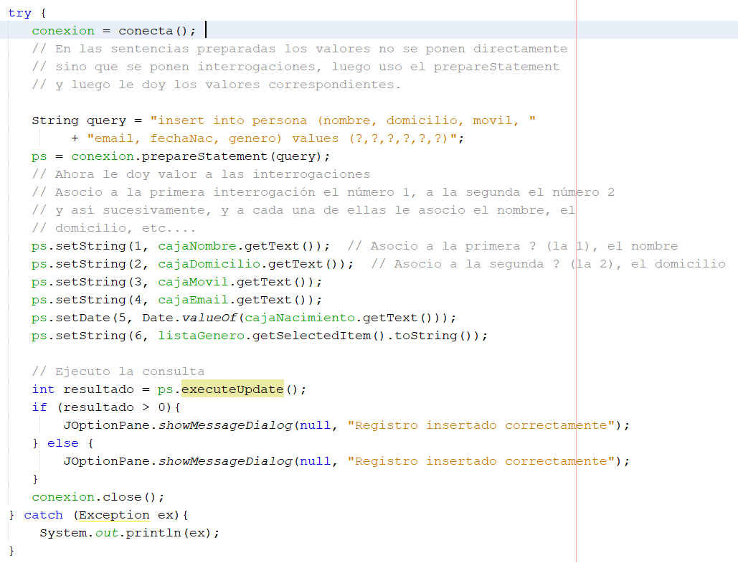
A continuación, en este caso, al tratarse de una consulta de inserción, tendremos que usar la sentencia ps.executeUpdate();

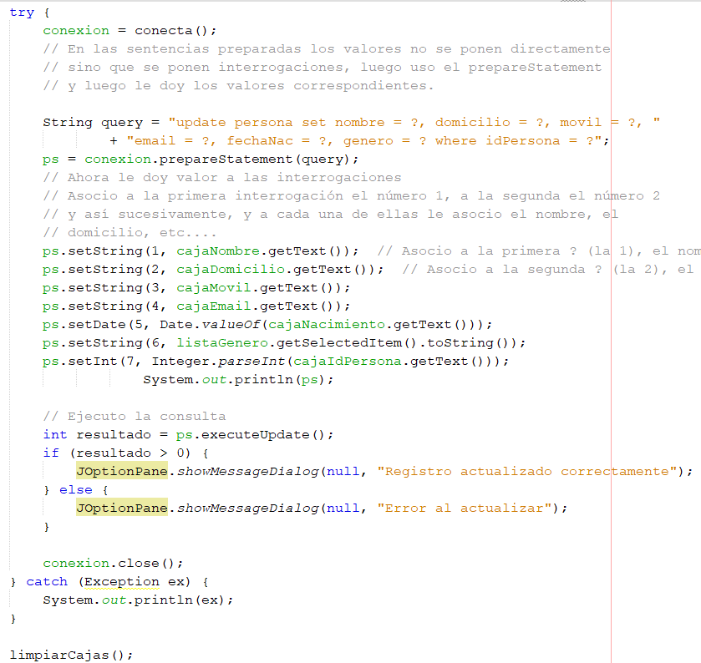
CÓDIGO DE MODIFICACIÓN EN LA BASE DE DATOS EN JAVA.

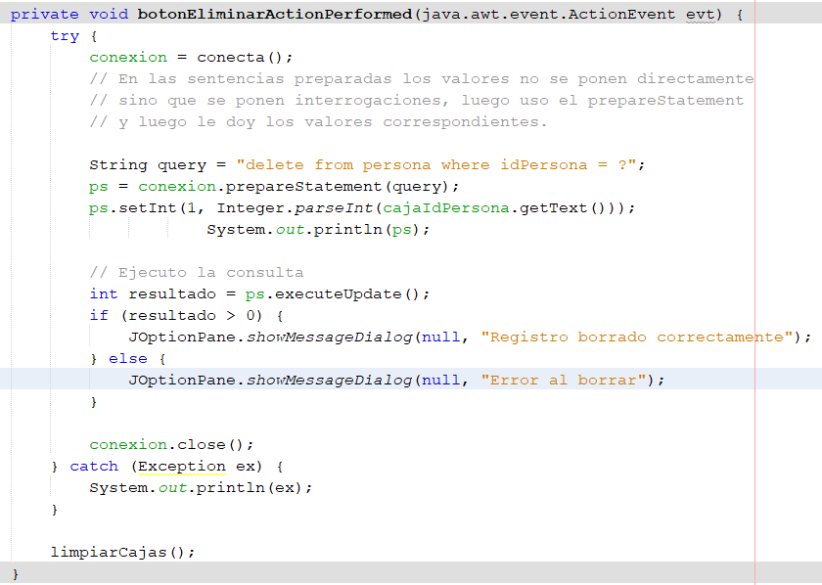
CÓDIGO DE BORRADO EN LA BASE DE DATOS EN JAVA.

Como dije, todas estas operaciones están en la aplicación CRUD_Escuela, pero he adjuntado a esta aplicación una clase nueva MySQL que intenta hacer lo mismo pero mediante el tratamiento de la conexión a la base de datos como una Clase. Además, aquí también se pueden ver los metadatos que se generan en las consultas.

Además, en la aplicación JtableEmpleadosDB se muestra un ejemplo de cómo obtener datos de una tabla y mostrarlos en pantalla mediante otra tabla (usando, además, los metadatos de la consulta).

MÉTODOS RELATIVOS A LOS METADATOS
Cada vez que realizamos una consulta que devuelva un ResultSet, también podremos obtener una serie de Metadatos que acompañan a este ResultSet, como por ejemplo:
- Supongamos que la primera instrucción sea obtener los metadatos del resultSet:
  - ResultSetMetaData meta = rs.getMetaData(): devuelve los metadatos del resultSet rs.
- meta.getColumnCount() → me devuelve un entero con el número de columnas obtenidas en la consulta
- meta.getColumnName(indice) → me devuelve el nombre de la columna situada en la posición “indice”
- meta.isAutoIncrement(indice) → me devuelve si la columna en la posición ‘indice’ es autoincremental o no.
RESULTSET ACTUALIZABLE (ResultSet(CONCUR_UPDATABLE))
Seguir el código de la aplicación DB_RS_A para ver cómo funciona un ResultSet modificable.

MODELO VISTA CONTROLADOR

¿Qué es el MVC?
El MVC o Modelo-Vista-Controlador es un patrón de arquitectura de software que, utilizando 3 componentes separa la lógica de la aplicación de la lógica de la vista. Es una arquitectura importante puesto que se utiliza tanto en componentes gráficos básicos hasta sistemas empresariales.
Hasta ahora hemos integrado todo junto, la vista y los datos, pero con proyectos muy grandes se hace muy difícil estudiar y modificar el código. Por tanto, para facilitar la lectura y modificación de estos proyectos, dividimos los componentes en 3:
Modelo: Se encarga de saber cuál es la estructura de los datos, es decir, qué clases de objetos hay, así como, de interactuar con las bases de datos.
Vista: Es la representación visual de los datos, es decir, aquí va todo lo que tenga que ver con la interfaz gráfica. Ni el modelo ni el controlador se preocupan de cómo se verán los datos, esto es responsabilidad únicamente de la vista.
Controlador: Se encarga de controlar, es decir, de recibir las órdenes del usuario a través de los eventos de la interfaz gráfica y se encarga de solicitar los datos al modelo y de entregárselos a la vista.

Normalmente usaremos este modelo para hacer un CRUD sobre las bases de datos ya que es mucho más fácil de mantener y, además, es el modelo que se va a usar en la mayoría de empresas.

Creamos un proyecto llamado Plantilla_MVC muy sencillo que va a consistir en sumar dos números para ver un ejemplo de esto.
En este tipo de proyectos vamos a crear siempre tres paquetes, uno para el modelo, otro para la vista y otro para el Controlador.
Forma de actuación: creamos un proyecto, con el main. Generamos los tres paquetes, el modelo, la vista y el controlador. Primero empezamos diseñando la vista, por tanto, nos vamos al paquete, botón derecho y generamos un new JFrameForm. Aquí diseñamos la interfaz, pero sabiendo que todos los componentes han de ser públicos para que sean visibles desde todos los paquetes. PARA ELLO, MUY IMPORTANTE, en las properties, nos vamos a la pestaña Code y luego buscamos Variable Modifiers y lo ponemos a público.
Luego nos vamos al modelo y creamos el modelo de datos, en este caso, una clase que contenga dos números y el resultado, con sus setters, getters y demás métodos.
Por último, diseñamos el controlador, que va a ser el que una el modelo con la vista. Creamos una nueva clase llamada Controlador, por lo que, los atributos principales del Controlador, van a ser, una vista y un modelo. Como tiene que interactuar con los eventos de la vista tendrá que implementar, al menos, un ActionListener. Y tendrá un constructor al que necesitaremos pasar un modelo y una vista.
Por último, lo que ya nos queda por hacer es ir al main, crear una instancia nueva de vista, otra de modelo y otra de controlador y, finalmente, llamamos al método iniciar del controlador.

